**bel.ru**

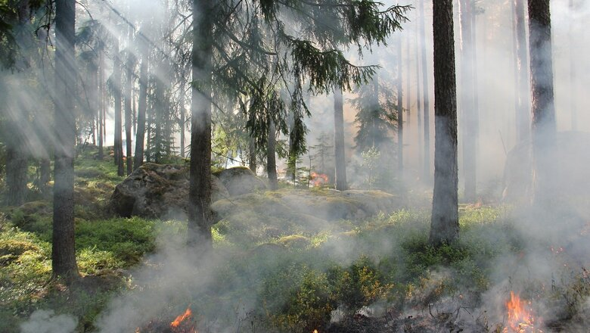

**В Белгородской области более трёх часов тушили лесной пожар**

**Информация о пожаре в лесу поступила спасателям в 13:00. Ликвидировать огонь удалось только в 16:42. На месте работали дежурные караулы пяти пожарно-спасательных частей и сотрудники Старооскольского лесничества, сообщили в региональном управлении МЧС.**

По информации ведомства, сообщение о пожаре поступило сегодня, 17 мая, в 13:00. Горела хвоя в лесу в районе села Ивановка Старооскольского горокруга и села Волоконовка Чернянского района.

На место приехали дежурные караулы пяти пожарно-спасательных частей и сотрудники Старооскольского лесничества. Огонь охватил площадь 0,5 га. При этом в ведомстве добавили, что угрозы населению не было, поэтому людей не эвакуировали.

Полностью справиться с огнём спасателям удалось в 16:42 — спустя более трёх часов.

Напомним, до 23 мая в Белгородской области [ввели](https://bel.ru/news/society/01-05-2021/v-belgorodskoy-oblasti-vvoditsya-osobyy-protivopozharnyy-rezhim) особый противопожарный режим. В леса региона ограничен въезд машин, за исключением спецтранспорта, также запрещено проводить культурно-массовые и спортивные мероприятия и разводить костры.

Телефон круглосуточной прямой линии лесной охраны 8-800-100-94-00.

<https://bel.ru/news/incident/17-05-2021/v-belgorodskoy-oblasti-bolee-tryoh-chasov-tushili-lesnoy-pozhar>

**В Белгородскую область придут ливневые дожди и грозы**

**По данным Gismeteo, во вторник в регионе выпадет 16,3 мм осадков, которые сопроводят грозы.**

Дожди начнутся уже с шести часов утра и продолжатся до позднего вечера. Но после трёх часов дня их интенсивность снизится. К полудню видимость сократится всего до 900 метров.

При этом спадёт и жара. Если ночью синоптики обещают до +16 °С, то днём столбики термометров поднимутся максимум ещё на четыре градуса — до +20.

В Белгороде днём будет 19 градусов выше нуля. В Старом Осколе будет до +22 °С, а дожди — вечером.

<https://bel.ru/news/society/17-05-2021/v-belgorodskuyu-oblast-pridut-livnevye-dozhdi-i-grozy>

**Белгородец на «десятке» погиб после столкновения с фурой**

**Смертельная авария произошла в Чернянском районе 16 мая. Это было одно из двух ДТП с пострадавшими в воскресенье, сообщили в пресс-службе УМВД региона.**

16 мая в 12:10 на трассе Старый Оскол — Чернянка — Новый Оскол столкнулись ВАЗ 21103 и грузовик с прицепом Scania. По предварительным данным, 23-летний водитель «десятки» ехал со стороны посёлка Чернянка в Старый Оскол, выехал на встречную полосу и столкнулся с фурой, которой управлял 31-летний мужчина.

От полученных в результате столкновения травм водитель легкового автомобиля скончался на месте происшествия.

Ещё одно ДТП с пострадавшим произошло в Борисовском районе. Там в пять часов утра 28-летний водитель на **Toyota** **Avensis**не справился со скоростью, вылетел в кювет и врезался в дерево. Мужчина отделался травмами.

Напомним, что в субботу в аварии [погиб ребёнок](https://bel.ru/news/incident/16-05-2021/pod-belgorodom-pri-stolknovenii-bmw-s-kvadrotsiklom-pogib-rebyonok). Посёлке Новосадовый под Белгородом столкнулись BMW и квадроцикл. Погиб ребёнок, который ехал на квадроцикле вместе с отцом.

<https://bel.ru/news/incident/17-05-2021/belgorodets-na-desyatke-pogib-posle-stolknoveniya-s-furoy>

**На центральном пляже в Белгороде утонул 10-летний мальчик**

**Происшествие произошло вечером 16 мая. Ребёнок купался с друзьями, его из воды достали очевидцы, но спасти его не удалось.**

Трагедия произошла после восьми часов вечера воскресенья, 16 мая, на реке Северский Донец. Мальчик 2010 года рождения купался с друзьями в реке со стороны ж/д вокзала и начал тонуть. Очевидцы достали его из воды, но спасти ребёнка не удалось.

В Следственном комитете проводят проверку по факту гибели мальчика. Он был на пляже без присмотра взрослых. В ведомстве рассказали, что ребёнок и один из его знакомых зашли в воду и стали брызгаться. Мальчик зашёл на глубину и стал тонуть. Приятель пытался его вытащить, но не справился и позвал на помощь. Проходивший мимо мужчина достал из воды ребёнка и пытался оказать первую помощь, но не успел. Врачи приехавшей скорой констатировали смерть мальчика.

При этом пляж закрыт для купания и оборудован соответствующими табличками. В МЧС ИА «Бел.Ру» рассказали, что звонок о происшествии поступил в 21:08.

<https://bel.ru/news/incident/17-05-2021/na-tsentralnom-plyazhe-v-belgorode-utonul-10-letniy-malchik>

**belnovosti.ru**

# Во вторник в Белгородской области пройдут дожди

**В отдельных районах ожидается град**

По данным синоптиков,**18 мая**на территории региона ожидается облачная с прояснениями погода. Ночью и днём кратковременные дожди. Днём местами грозы, в отдельных районах град.

Ветер юго-восточный ночью**6–11 м/с**, днём **7–12 м/с**. Местами порывы ветра достигнут **16 м/с**. Температура ночью от **+13˚С**до**+18˚С**, днём от**+20˚С** до**+25˚С**.

<https://www.belnovosti.ru/novosti/103140.html>

**bel.kp.ru**

# 18 мая в Белгородской области ожидаются дожди и град

Скорость ветра может достигать 16-ти метров в секунду

*Ночью и днем местами кратковременные дожди, днем местами грозы, в отдельных районах град.*

*Фото: Виктор ГУСЕЙНОВ*

По данным белгородских синоптиков, завтра, 18 мая ожидается облачная с прояснениями погода.

Ночью и днем местами кратковременные дожди, днем местами грозы, в отдельных районах град.

Ветер юго-восточный, ночью от шести до 11-ти метров в секунду, днем – от семи до 12-ти метров в секунду, при грозах порывы до 16-ти метров в секунду.

Температура воздуха ночью от 13-ти до 18-ти градусов выше ноля, днем – от 20-ти до 25-ти градусов тепла.

В Белгороде ночью – от плюс 15-ти до плюс 17-ти градусов, днем – от 20-ти до 22-х градусов выше ноля.

Главное управление МЧС России по Белгородской области напоминает автолюбителям, что тормозной путь на мокрой дороге увеличивается, поэтому торможение необходимо начинать заранее.

Во время града ни в коем случае не покидайте автомобиль. Помните, что средняя продолжительность града составляет примерно шесть минут, и очень редко он продолжается дольше 15-ти минут.

Также сотрудники спасательного ведомства советуют придерживаться правил безопасности во время грозы: закрывайте в доме окна и двери, выключайте телевизор и другие электроприборы.

В случае чрезвычайного происшествия звоните по телефону Единой службы спасения «112» или «101». Единый телефон доверия Главного Управления МЧС России по Белгородской области – (84722) 39-99-99.

<https://www.bel.kp.ru/online/news/4295197/>

**bel.aif.ru**

# В Белгороде жару сменит похолодание и дожди

На смену летней жаре в Белгороде и области идут похолодание и дожди, следует из сообщения регионального Гидрометцентра.

Уже во вторник, 18 мая, температура в регионе опустится с +29 градусов до +21 градуса, ночью – до +16 градусов. Ожидается облачная с прояснениями погода и кратковременный дождь - днем с грозой. Ветер юго-восточный 7-12 м/с.

Дожди ожидаются ежедневно вплоть до пятницы, температура днем опустится до +19 градусов, ночью – до +10 градусов. По данным синоптиков, на Центральную Россию надвигается мощный циклон с запада.

<https://bel.aif.ru/society/details/v_belgorode_zharu_smenit_poholodanie_i_dozhdi>

# МЧС предупредило белгородцев о граде 18 мая

На Белгородчине 18 мая местами ожидается град, сообщили в пресс-службе ГУ МЧС по региону.

По прогнозам местных синоптиков, завтра в области будет облачная с прояснениями погода. Ночью и днём местами возможны кратковременные дожди, грозы, а в отдельных районах ожидается град. Во время гроз будут сильные порывы ветра до 16 м/с.

Ночью температура воздуха опустится до 13-18 градусов. Днём ожидается 20-25 градусов тепла. В областном центре ночью столбик термометра покажет +15-17°С, а днём температура воздуха составит +20-22°С.

<https://bel.aif.ru/society/details/mchs_predupredilo_belgorodcev_o_grade_18_maya>

# На Центральном пляже Белгорода утонул 10-летний мальчик

Вечером 16 мая на Центральном пляже Белгорода утонул 10-летний мальчик, сообщила пресс-служба СУ СКР по региону.

По предварительным данным, вечером 16 мая мальчик с приятелями пришел на городской пляж. Ребята зашли в воду и стали брызгаться, а 10-летний мальчик оказался на глубине и начал тонуть. Приятель попытался спасти его, но не справился и стал звать на помощь. Проходивший мимо мужчина вытащил ребенка из воды, но спасти его не удалось.

Сейчас тело мальчика направили для проведения судебно-медицинской экспертизы и установления причины смерти. Следователи осмотрели место происшествия, опрашивают очевидцев произошедшего и родных погибшего.

В ведомстве отметили, что пляж был закрыт для купания и оборудован соответствующими табличками.

<https://bel.aif.ru/incidents/chp/na_centralnom_plyazhe_belgoroda_utonul_10-letniy_malchik>

# На Белгородчине водитель ВАЗа погиб после столкновения с грузовиком

[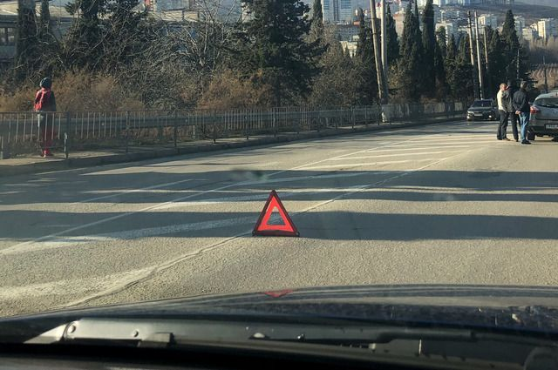](https://aif-s3.aif.ru/images/023/735/0ff5d30b7119286a8da55c6c6e443c97.jpg)

Владислава Макарчук / [АиФ](https://aif.ru/)

В Белгородской области столкнулись легковой и грузовой автомобили, в результате чего погиб один из водителей, сообщили в пресс-службе МВД.

Авария произошла в Чернянском районе на 42 километре  автодороги «Старый Оскол - Чернянка - Новый Оскол» в 12:20 воскресенья, 16 мая. По предварительным данным, 23-летний водитель автомобиля ВАЗ-21103 при движении в сторону Старого Оскола выехал на полосу встречного движения и врезался в грузовик Scania с полуприцепом – за рулем находился 31-летний водитель.

В результате ДТП водитель ВАЗа погиб на месте. По факту аварии полицейские проводят проверку.

<https://bel.aif.ru/society/details/na_belgorodchine_voditel_vaza_pogib_posle_stolknoveniya_s_gruzovikom>

**belpressa.ru**

# В Белгороде утонул 10-летний мальчик

**Следственный комитет проводит проверку по факту гибели ребёнка.**

В пресс-службе СК России по Белгородской области сообщили, что трагедия произошла вечером 16 мая около 20:00 на реке Северский Донец.

 Мальчик (2010 г. р.) с друзьями купался в реке на центральном пляже со стороны ж/д вокзала и внезапно начал тонуть. Тело ребёнка достали очевидцы и пришедшие с ним ребята. Но спасти мальчика не удалось.

<https://www.belpressa.ru/type/news/37160.html>

**belgorodtv.ru**

# Белгородские огнеборцы ликвидировали условный пожар на предприятии

[17.05.2021](http://belgorodtv.ru/?m=202105)

В Белгороде на предприятии по производству химической продукции прошло тренировочное пожарно-тактическое учение по ликвидации условного пожара. Об этом сообщили в Главном управлении МЧС России по Белгородской области.

На предприятии находятся вещества II, III и IV класса опасности, а значит, в случае чрезвычайной ситуации, пожарные должны четко отработать свои действия вплоть до секунды. По тактическому замыслу учения, пожар произошел в первом цехе производственного корпуса в результате разгерметизации емкости с легковоспламеняющейся жидкостью. Возгорание сопровождалось сильным задымлением, была угроза распространения огня по всей площади производственного корпуса.

Сотрудники предприятия сообщили о пожаре в службу спасения и провели эвакуацию персонала из здания. Спустя несколько минут к месту условного происшествия стали прибывать подразделения пожарно-спасательного гарнизона. Для координации действий организован штаб пожаротушения. В ходе учений из цеха было эвакуировано 12 работников. Силами пожарно-спасательного гарнизона были спасены три условно пострадавших человека. С задачей ликвидировать огонь и не допустить его распространения по всей площади производственного цеха спасатели справились.

**[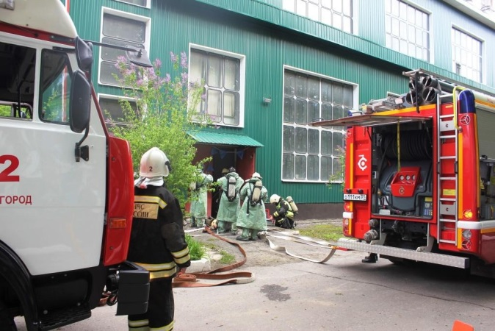](http://belgorodtv.ru/wp-content/uploads/2021/05/K-NeUX0k00o.jpg)**

Фото пресс-службы ГУ МЧС России по Белгородской области.

<http://belgorodtv.ru/?p=198664>

# В Белгороде утонул 10-летний мальчик

[17.05.2021](http://belgorodtv.ru/?m=202105)

Следственным отделом по городу Белгороду следственного управления Следственного комитета Российской Федерации по Белгородской области организовано проведение доследственной проверки по факту гибели на водоеме ребенка. Об этом сообщается на сайте ведомства.

Вечером 16 мая мальчик с приятелями пришел на городской пляж. Он и один из его знакомых зашли в воду и стали брызгаться. 10-летний зашел на глубину и стал тонуть. Приятель пытался вытащить его, но не справился и стал звать на помощь. Проходивший мимо мужчина достал ребенка из воды и пытался оказать первую помощь. Приехавшая скорая помощь констатировала смерть мальчика.

Отметим, пляж закрыт для купания, оборудован соответствующими табличками.

По данному делу проводится проверка.

<http://belgorodtv.ru/?p=198614>

**bezformata.com**

# За неделю в регионе обнаружено и ликвидировано 53 боеприпаса времен Великой Отечественной войны

[[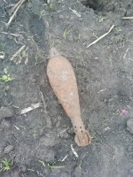](https://31.mchs.gov.ru/uploads/resize_cache/news/2021-05-17/za-nedelyu-v-regione-obnaruzheno-i-likvidirovano-53-boepripasa-vremen-velikoy-otechestvennoy-voyny_1621253185591973422__2000x2000.jpg)](https://31.mchs.gov.ru/uploads/resize_cache/news/2021-05-17/za-nedelyu-v-regione-obnaruzheno-i-likvidirovano-53-boepripasa-vremen-velikoy-otechestvennoy-voyny_1621253185591973422__2000x2000.jpg)

[[](https://31.mchs.gov.ru/uploads/resize_cache/news/2021-05-17/za-nedelyu-v-regione-obnaruzheno-i-likvidirovano-53-boepripasa-vremen-velikoy-otechestvennoy-voyny_1621253185184987305__2000x2000.jpg)](https://31.mchs.gov.ru/uploads/resize_cache/news/2021-05-17/za-nedelyu-v-regione-obnaruzheno-i-likvidirovano-53-boepripasa-vremen-velikoy-otechestvennoy-voyny_1621253185184987305__2000x2000.jpg)

[[](https://31.mchs.gov.ru/uploads/news/2021-05-17/za-nedelyu-v-regione-obnaruzheno-i-likvidirovano-53-boepripasa-vremen-velikoy-otechestvennoy-voyny_1621253185184987305.jpg)](https://31.mchs.gov.ru/uploads/news/2021-05-17/za-nedelyu-v-regione-obnaruzheno-i-likvidirovano-53-boepripasa-vremen-velikoy-otechestvennoy-voyny_1621253185184987305.jpg)

Фото: [31.mchs.gov.ru](https://31.mchs.gov.ru/)

[Скачать оригинал](https://31.mchs.gov.ru/uploads/resize_cache/news/2021-05-17/za-nedelyu-v-regione-obnaruzheno-i-likvidirovano-53-boepripasa-vremen-velikoy-otechestvennoy-voyny_1621253185591973422__2000x2000.jpg)

За прошедшую неделю [взрывотехники](https://belgorod.bezformata.com/word/vzrivotehniki/134192/) Белгородской области десять раз выезжали на изъятие и ликвидацию боеприпасов времён Великой Отечественной войны. Эхо войны звучит уже cедьмое десятилетие. Напоминанием тех страшных дней становятся опасные находки в виде боеприпасов, оставшихся в земле. Только за минувшую неделю было [обнаружено](https://belgorod.bezformata.com/word/obnaruzhili/4243/) и ликвидировано 53 боеприпаса.

10 мая в поселке Борисовка Борисовского района хозяином частного домовладения на участке при проведении земляных работ были обнаружены три единицы минометных мин 50 мм.

12 мая вблизи села Быковка Яковлевского городского округа, во время прогулки в лесу местными жителями были обнаружены предметы напоминающие боеприпасы. Взрывотехники установили, что это боеприпасы времён Великой Отечественной войны - тридцать семь единиц минометных мин и один артиллерийский снаряд.

В селе Поляна Шебекинского городского округа, при проведении полевых работ рабочим была обнаружена минометная мина 82 мм.

В этот же день, в селе Мелихово Корочанского района, грибниками в лесу было обнаружено пять минометных мин 50 мм.

14 мая в селе Беловское Белгородского района, собственник на участке при проведении земляных работ обнаружил артиллерийский снаряд 76 мм.

В селе Черемошное Белгородского района хозяин участка при проведении сельскохозяйственных работ обнаружил артиллерийский снаряд 88 мм.

Через пару часов, в селе Дроновка Грайворонского городского округа хозяином частного домовладения был обнаружен артиллерийский снаряд 50 мм

15 мая в селе Стрелецкое  Белгородского района, в частном домовладении при проведении сельскохозяйственных работ, была обнаружена минометная мина 50 мм.

Чуть позже, в селе Пушкарное Белгородского района на территории частного домовладения при опашке огорода была обнаружена минометная мина 82 мм.

16 мая в поселке Разумное Белгородского района, при проведении земляных работ, владельцем земельного участка был обнаружен артиллерийский снаряд 88 мм.

Взрывотехники поисково-спасательной службы области изъяли все боеприпасы  и ликвидировали их на специальном полигоне.

Главное управление МЧС России по Белгородской области напоминает в случае обнаружения взрывоопасного предмета необходимо:

- немедленно сообщить об опасной находке в Службу спасения по телефону – «[112](https://belgorod.bezformata.com/word/112/104016/)» или в полицию – «[102](https://belgorod.bezformata.com/word/102/155771/)»;

- при производстве земляных или других работ - остановить работу;

- хорошо запомнить место обнаружения предмета;

- установить предупредительные знаки или использовать различные подручные

материалы - жерди, колья, верёвки, куски материи, камни, грунт и т.п.

При обнаружении взрывоопасного предмета категорически запрещается предпринимать любые действия с ними. Этим вы сохраните свою жизнь и поможете предотвратить несчастный случай.

<https://belgorod.bezformata.com/listnews/obnaruzheno-i-likvidirovano-53-boepripasa/93853282/>

# Завтра в регионе снова ожидаются дожди, в отдельных районах град

[[](https://31.mchs.gov.ru/uploads/resize_cache/news/2021-05-17/zavtra-v-regione-snova-ozhidayutsya-dozhdi-v-otdelnyh-rayonah-grad_162125338137365818__2000x2000.jpg)](https://31.mchs.gov.ru/uploads/resize_cache/news/2021-05-17/zavtra-v-regione-snova-ozhidayutsya-dozhdi-v-otdelnyh-rayonah-grad_162125338137365818__2000x2000.jpg)

Фото: [31.mchs.gov.ru](https://31.mchs.gov.ru/)

[Скачать оригинал](https://31.mchs.gov.ru/uploads/resize_cache/news/2021-05-17/zavtra-v-regione-snova-ozhidayutsya-dozhdi-v-otdelnyh-rayonah-grad_162125338137365818__2000x2000.jpg)

По данным белгородских синоптиков, завтра, 18 мая ожидается облачная с прояснениями погода. Ночью и днём местами кратковременные дожди, днём местами грозы, в отдельных районах град. Ветер юго-восточный ночью 6-11 м/с; днем 7-12 м/с, при [грозах](https://belgorod.bezformata.com/word/grozit/4501/) местами порывы до 16 м/с. Температура воздуха ночью 13-18˚ тепла, днем 20-25˚ тепла.

В Белгороде ночью 15-17˚ тепла, днем 20-22˚ тепла.

Главное управление МЧС России по Белгородской области напоминает белгородцам об особенностях вождения в непогоду: во время выпадения осадков в виде дождя снижается видимость, дорога становится скользкой, а управлять автомобилем становится сложнее. Водителям необходимо учитывать, что тормозной путь на мокрой дороге увеличивается, поэтому торможение необходимо начинать заранее. Во время града ни в коем случае не покидайте автомобиль. Помните, что средняя продолжительность града составляет примерно 6 минут, и очень редко он продолжается дольше 15 минут.

Если сильный ветер застал вас на улице, укройтесь в зданиях или подъездах жилых домов. Стоянку автомобильного транспорта следует предусмотреть в закрытых местах и вдали от аварийных деревьев и легких конструкций.

Также сотрудники спасательного ведомства советуют придерживаться правил безопасности во время грозы: закрывайте в доме окна и двери, выключайте телевизор и другие электроприборы.

Нередко бывают случаи, когда гроза [застаёт](https://belgorod.bezformata.com/word/zastali/16549/) людей во время катания на лодке или рыбной ловли. Водоём – одно из наиболее опасных мест во время грозы, поэтому в случае приближения грозового фронта, самое главное – отойти от воды на максимально возможное расстояние. Если вы оказались в лодке, то немедленно направляйтесь к берегу.

Также спасатели напоминают жителям региона о соблюдении правил пожарной безопасности: не жгите траву и мусор вблизи жилых домов, хозяйственных построек и промышленных объектов. Если вы заметили возгорание сухой травянистой растительности, не оставайтесь равнодушными. Попробуйте самостоятельно потушить его.

**В случае чрезвычайного происшествия звоните по телефону Единой службы спасения "**[**112**](https://belgorod.bezformata.com/word/112/104016/)**" или "**[**101**](https://belgorod.bezformata.com/word/101/856245/)**", Единый телефон доверия Главного Управления МЧС России по Белгородской области – (84722) 39-99-99.**

<https://belgorod.bezformata.com/listnews/dozhdi-v-otdelnih-rayonah-grad/93853262/>

# 36 пожаров ликвидировали белгородские огнеборцы на минувшей неделе

[[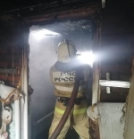](https://31.mchs.gov.ru/uploads/resize_cache/news/2021-05-17/36-pozharov-likvidirovali-belgorodskie-ogneborcy-na-minuvshey-nedele_16212419261553592940__2000x2000.jpg)](https://31.mchs.gov.ru/uploads/resize_cache/news/2021-05-17/36-pozharov-likvidirovali-belgorodskie-ogneborcy-na-minuvshey-nedele_16212419261553592940__2000x2000.jpg)

Фото: [31.mchs.gov.ru](https://31.mchs.gov.ru/)

[Скачать оригинал](https://31.mchs.gov.ru/uploads/resize_cache/news/2021-05-17/36-pozharov-likvidirovali-belgorodskie-ogneborcy-na-minuvshey-nedele_16212419261553592940__2000x2000.jpg)

На минувшей неделе в регионе произошло 36 [пожаров](https://belgorod.bezformata.com/word/pozhara/2458/), 5 из них огнеборцы ликвидировали в жилых помещениях. В результате пожаров в жилье пострадал ребенок. Основная причина возгораний – неосторожное обращение с огнем и нарушение правил эксплуатации электрооборудования.

Так, 10 мая в 06 часов 29 минут поступило сообщение о пожаре в двухэтажном жилом доме, расположенном в садовом некоммерческом товариществе «[Коммунальщик-2](https://belgorod.bezformata.com/word/kommunalshikam/3707/)» в городе Старый Оскол. Здесь на 1-ом этаже в бане огнем была повреждена внутренняя деревянная обшивка парильного помещения на площади 4 квадратных метров. По предварительным данным, причина пожара – нарушение правил пожарной безопасности при эксплуатации печей. Для ликвидации пожара привлекались дежурные караулы пожарно-спасательной части № 7 и муниципальной пожарно-спасательной части № 59.

11 мая в 09 часов 24 минуты поступило сообщение о пожаре 3-комнатной квартире, расположенной на 3-м этаже 3-этажного жилого дома в поселке Разумное Белгородского района. Незамедлительно к месту происшествия был направлен дежурный караул специализированной пожарно-спасательной части. Огнем оказались повреждены вещи и мебель в одной из комнат, были [закопчены](https://belgorod.bezformata.com/word/zakopchen/73423/) стены и потолок в квартире. Из задымленного подъезда сотрудники МЧС и Росгвардии провели эвакуацию жильцов. Причиной пожара, по предварительным данным, стало нарушение правил пожарной безопасности при эксплуатации бытовых электроприборов.

11 мая в 14 часов 59 минут поступило сообщение о пожаре в жилом доме в селе Славянка Чернянского района по улице Полевая. Огнем были повреждены вещи и мебель в двух комнатах. На ликвидацию происшествия выезжали дежурный караул пожарно-спасательной части № 39, добровольная пожарная команда села Малотроицкое и добровольная пожарная команда села Волотово. По предварительным данным, причиной пожара стало нарушение правил монтажа электрооборудования.

11 мая в 18 часов 22 минуты поступило сообщение о пожаре в 2-двухкомнатной квартире, находящейся на 1-м этаже 9-этажного дома в городе Губкин по улице Дзержинского. В результате происшествия огнем были повреждены мебель и вещи в кухне, а также закопчены стены и потолок на всей площади квартиры. Предполагаемая причина пожара – неосторожное обращение с огнем. Для ликвидации пожара привлекался дежурный караул пожарно-спасательной части № 8.

13 мая в 18 часов 19 минут поступило сообщение о пожаре в трехкомнатной квартире на 3-м этаже 5-этажного жилого дома в городе Короча. Незамедлительно на место происшествия были направлены дежурный караул пожарно-спасательной части № 25 и добровольная пожарная команда села Бехтеевка. Огнём в результате пожара оказался поврежден балкон, кроме того, в одной из комнат были закопчены стены и потолок на площади 20 квадратных метров. В результате происшествия пострадал ребенок 2008 года рождения, который был госпитализирован в Детскую областную клиническую больницу. По предварительным данным, причиной пожара стало неосторожное обращение с огнем.

Уважаемые жители и гости региона! Главное управление МЧС России по Белгородской области обращается с убедительной просьбой соблюдать все требования пожарной безопасности: не перегружать электропроводку, не использовать неисправные электроприборы, не курить в помещении, не сжигать сухую траву и мусор вблизи жилых построек.

В случае происшествия звоните по Единому телефону пожарных и спасателей «[101](https://belgorod.bezformata.com/word/101/856245/)» или Единому номеру вызова экстренных оперативных служб «[112](https://belgorod.bezformata.com/word/112/104016/)». Единый «телефон доверия» Главного управления МЧС России по Белгородской области – 8 (4722) 39-99-99.

В информации указаны предполагаемые причины пожаров. В соответствии со ст.144 «[Порядок рассмотрения сообщения о преступлении](https://belgorod.bezformata.com/word/poryadok-rassmotreniya-soobsheniya-o-prestuplenii/340450/)» Уголовно-процессуального кодекса РФ от 18.12.2001г. органы дознания вправе продлить рассмотрение причин пожара до 10 суток.

<https://belgorod.bezformata.com/listnews/pozharov-likvidirovali-belgorodskie/93845193/>

# Трагедия на воде: в Белгороде на Центральном пляже утонул ребенок

[[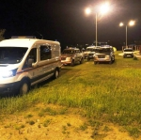](https://31.mchs.gov.ru/uploads/resize_cache/news/2021-05-17/tragediya-na-vode-v-belgorode-na-centralnom-plyazhe-utonul-rebenok_16212420311068404288__2000x2000.jpg)](https://31.mchs.gov.ru/uploads/resize_cache/news/2021-05-17/tragediya-na-vode-v-belgorode-na-centralnom-plyazhe-utonul-rebenok_16212420311068404288__2000x2000.jpg)

[[](https://31.mchs.gov.ru/uploads/resize_cache/news/2021-05-17/tragediya-na-vode-v-belgorode-na-centralnom-plyazhe-utonul-rebenok_16212420311121916713__2000x2000.jpg)](https://31.mchs.gov.ru/uploads/resize_cache/news/2021-05-17/tragediya-na-vode-v-belgorode-na-centralnom-plyazhe-utonul-rebenok_16212420311121916713__2000x2000.jpg)

[[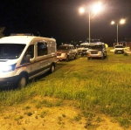](https://31.mchs.gov.ru/uploads/news/2021-05-17/tragediya-na-vode-v-belgorode-na-centralnom-plyazhe-utonul-rebenok_16212420311121916713.jpg)](https://31.mchs.gov.ru/uploads/news/2021-05-17/tragediya-na-vode-v-belgorode-na-centralnom-plyazhe-utonul-rebenok_16212420311121916713.jpg)

Фото: [31.mchs.gov.ru](https://31.mchs.gov.ru/)

[Скачать оригинал](https://31.mchs.gov.ru/uploads/resize_cache/news/2021-05-17/tragediya-na-vode-v-belgorode-na-centralnom-plyazhe-utonul-rebenok_16212420311068404288__2000x2000.jpg)

Несоблюдение правил безопасности на [водоемах](https://belgorod.bezformata.com/word/vodoemam/14097/) приводит к тому, что отдых превращается в чрезвычайное происшествие. Ежедневно инспекторы государственной инспекции по маломерным судам Главного управления МЧС России по Белгородской области проводят рейды и патрулирования, напоминают отдыхающим правила безопасного поведения на воде. Кроме того, сотрудники МЧС совместно с преподавателями регулярно проводят занятия в школах и детских садах. Однако, несмотря на принимаемые меры, происшествия на водоемах все же случаются. Так, накануне нарушение правил безопасности, к сожалению, привело к печальному итогу.

Сообщение о трагическом происшествии на реке Северский Донец в Белгороде поступило в Службу спасения 16 мая в 21 час 08 минут. По предварительным данным, мальчик 2010 года рождения в компании других детей пришел на городской пляж. Здесь он и один из его знакомых решили искупаться. Однако 10-летний ребенок, зайти на глубину, стал тонуть. На помощь тонущему мальчику бросились его друзья и очевидцы, которые находились недалеко от места происшествия, но, к сожалению, спасти ребенка не удалось. Все обстоятельства случившегося в настоящее время устанавливаются.

Стоит отметить, что [купальный](https://belgorod.bezformata.com/word/kupalnogo/67470/) сезон в регионе еще не начался, пляж закрыт для купания и оборудован соответствующими табличками.

Инспекторы ГИМС в очередной раз обращаются к жителям региона – во избежание несчастных случаев на водоемах соблюдайте правила безопасного поведения на воде! Помните, что купальный сезон еще официально не открыт. Купаясь в водоемах, вы подвергаете себя опасности.

В случае происшествия звоните по телефону Службы спасения «[101](https://belgorod.bezformata.com/word/101/856245/)» или «[112](https://belgorod.bezformata.com/word/112/104016/)». Единый «телефон доверия» Главного управления МЧС России по Белгородской области – 8 (4722)39-99-99.

<https://belgorod.bezformata.com/listnews/vode-v-belgorode-na-tcentralnom-plyazhe/93845151/>

# Белгородские oгнеборцы ликвидировали услoвный пожар на предприятии «Петрохим»

[[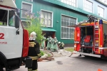](https://31.mchs.gov.ru/uploads/resize_cache/news/2021-05-17/belgorodskie-ogneborcy-likvidirovali-uslovnyy-pozhar-na-predpriyatii-petrohim_1621239466972193745__2000x2000.jpg)](https://31.mchs.gov.ru/uploads/resize_cache/news/2021-05-17/belgorodskie-ogneborcy-likvidirovali-uslovnyy-pozhar-na-predpriyatii-petrohim_1621239466972193745__2000x2000.jpg)

[[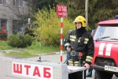](https://31.mchs.gov.ru/uploads/resize_cache/news/2021-05-17/belgorodskie-ogneborcy-likvidirovali-uslovnyy-pozhar-na-predpriyatii-petrohim_16212394661110606369__2000x2000.jpg)](https://31.mchs.gov.ru/uploads/resize_cache/news/2021-05-17/belgorodskie-ogneborcy-likvidirovali-uslovnyy-pozhar-na-predpriyatii-petrohim_16212394661110606369__2000x2000.jpg)

[[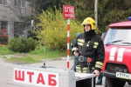](https://31.mchs.gov.ru/uploads/news/2021-05-17/belgorodskie-ogneborcy-likvidirovali-uslovnyy-pozhar-na-predpriyatii-petrohim_16212394661110606369.JPG)](https://31.mchs.gov.ru/uploads/news/2021-05-17/belgorodskie-ogneborcy-likvidirovali-uslovnyy-pozhar-na-predpriyatii-petrohim_16212394661110606369.JPG)

[[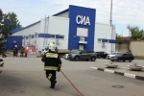](https://31.mchs.gov.ru/uploads/resize_cache/news/2021-05-17/belgorodskie-ogneborcy-likvidirovali-uslovnyy-pozhar-na-predpriyatii-petrohim_16212394661231527126__2000x2000.jpg)](https://31.mchs.gov.ru/uploads/resize_cache/news/2021-05-17/belgorodskie-ogneborcy-likvidirovali-uslovnyy-pozhar-na-predpriyatii-petrohim_16212394661231527126__2000x2000.jpg)

[[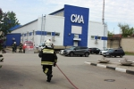](https://31.mchs.gov.ru/uploads/news/2021-05-17/belgorodskie-ogneborcy-likvidirovali-uslovnyy-pozhar-na-predpriyatii-petrohim_16212394661231527126.JPG)](https://31.mchs.gov.ru/uploads/news/2021-05-17/belgorodskie-ogneborcy-likvidirovali-uslovnyy-pozhar-na-predpriyatii-petrohim_16212394661231527126.JPG)

[[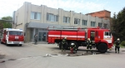](https://31.mchs.gov.ru/uploads/resize_cache/news/2021-05-17/belgorodskie-ogneborcy-likvidirovali-uslovnyy-pozhar-na-predpriyatii-petrohim_1621239466122450827__2000x2000.jpg)](https://31.mchs.gov.ru/uploads/resize_cache/news/2021-05-17/belgorodskie-ogneborcy-likvidirovali-uslovnyy-pozhar-na-predpriyatii-petrohim_1621239466122450827__2000x2000.jpg)

[[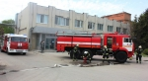](https://31.mchs.gov.ru/uploads/news/2021-05-17/belgorodskie-ogneborcy-likvidirovali-uslovnyy-pozhar-na-predpriyatii-petrohim_1621239466122450827.JPG)](https://31.mchs.gov.ru/uploads/news/2021-05-17/belgorodskie-ogneborcy-likvidirovali-uslovnyy-pozhar-na-predpriyatii-petrohim_1621239466122450827.JPG)

[[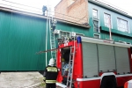](https://31.mchs.gov.ru/uploads/resize_cache/news/2021-05-17/belgorodskie-ogneborcy-likvidirovali-uslovnyy-pozhar-na-predpriyatii-petrohim_16212394661018825120__2000x2000.jpg)](https://31.mchs.gov.ru/uploads/resize_cache/news/2021-05-17/belgorodskie-ogneborcy-likvidirovali-uslovnyy-pozhar-na-predpriyatii-petrohim_16212394661018825120__2000x2000.jpg)

[[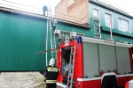](https://31.mchs.gov.ru/uploads/news/2021-05-17/belgorodskie-ogneborcy-likvidirovali-uslovnyy-pozhar-na-predpriyatii-petrohim_16212394661018825120.JPG)](https://31.mchs.gov.ru/uploads/news/2021-05-17/belgorodskie-ogneborcy-likvidirovali-uslovnyy-pozhar-na-predpriyatii-petrohim_16212394661018825120.JPG)

[[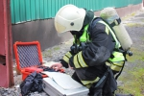](https://31.mchs.gov.ru/uploads/resize_cache/news/2021-05-17/belgorodskie-ogneborcy-likvidirovali-uslovnyy-pozhar-na-predpriyatii-petrohim_1621239466657151603__2000x2000.jpg)](https://31.mchs.gov.ru/uploads/resize_cache/news/2021-05-17/belgorodskie-ogneborcy-likvidirovali-uslovnyy-pozhar-na-predpriyatii-petrohim_1621239466657151603__2000x2000.jpg)

[[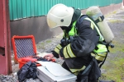](https://31.mchs.gov.ru/uploads/news/2021-05-17/belgorodskie-ogneborcy-likvidirovali-uslovnyy-pozhar-na-predpriyatii-petrohim_1621239466657151603.JPG)](https://31.mchs.gov.ru/uploads/news/2021-05-17/belgorodskie-ogneborcy-likvidirovali-uslovnyy-pozhar-na-predpriyatii-petrohim_1621239466657151603.JPG)

[[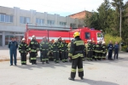](https://31.mchs.gov.ru/uploads/resize_cache/news/2021-05-17/belgorodskie-ogneborcy-likvidirovali-uslovnyy-pozhar-na-predpriyatii-petrohim_162123946653515545__2000x2000.jpg)](https://31.mchs.gov.ru/uploads/resize_cache/news/2021-05-17/belgorodskie-ogneborcy-likvidirovali-uslovnyy-pozhar-na-predpriyatii-petrohim_162123946653515545__2000x2000.jpg)

[[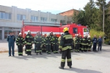](https://31.mchs.gov.ru/uploads/news/2021-05-17/belgorodskie-ogneborcy-likvidirovali-uslovnyy-pozhar-na-predpriyatii-petrohim_162123946653515545.JPG)](https://31.mchs.gov.ru/uploads/news/2021-05-17/belgorodskie-ogneborcy-likvidirovali-uslovnyy-pozhar-na-predpriyatii-petrohim_162123946653515545.JPG)

Фото: [31.mchs.gov.ru](https://31.mchs.gov.ru/)

[Скачать оригинал](https://31.mchs.gov.ru/uploads/resize_cache/news/2021-05-17/belgorodskie-ogneborcy-likvidirovali-uslovnyy-pozhar-na-predpriyatii-petrohim_1621239466972193745__2000x2000.jpg)

В Белгороде на предприятии по производству химической продукции «[Петрохим](https://belgorod.bezformata.com/word/petrohim/976331/" \o "Петрохим)» прошло тренировочное пожарно-тактическое учение подразделений пожарно-спасательного гарнизона городского округа «[Город Белгород](https://belgorod.bezformata.com/word/gorod-belgorod/1210884/)» по ликвидации условного пожара. Учение провели согласно плану основных мероприятий Главного управления МЧС России по Белгородской области.

Основная цель учения - отработать с начальствующим составом пожарно-спасательного гарнизона городского округа организацию и вопросы тактики тушения пожаров с привлечением сил и средств гарнизона по повышенному номеру вызова, а также обязанности должностных лиц и всего личного состава, принимающего участие в тренировке по тушению пожара.

На предприятии находятся вещества второго, третьего и четвертого класса опасности, а значит, в случае чрезвычайной ситуации, [пожарные](https://belgorod.bezformata.com/word/pozharnoj/405/) должны четко отработать свои действия вплоть до секунды.

По тактическому замыслу учения, пожар произошел в первом цехе производственного корпуса в результате разгерметизации емкости с легковоспламеняющейся жидкостью. «[Пожар](https://belgorod.bezformata.com/word/pozhara/2458/)» сопровождался сильным задымлением, была угроза «распространения огня» по всей площади производственного корпуса.

Сотрудники предприятия незамедлительно сообщили о пожаре в службу спасения и провели эвакуацию персонала из здания. Спустя несколько минут к месту условного происшествия стали прибывать подразделения пожарно-спасательного гарнизона. На месте была проведена разведка звеньями [газомымозащитной](https://belgorod.bezformata.com/word/gazomimozashitnoj/12469756/" \o "газомымозащитной) службы, для координации действий организован штаб пожаротушения. В ходе учений из цеха было эвакуировано 12 работников. Силами пожарно-спасательного гарнизона были спасены три условно пострадавших человека. Перед сотрудниками МЧС стояла задача ликвидировать огонь и не допустить его распространения по всей площади производственного цеха, и с этой задачей они успешно справились.

Всего в учениях было задействовано более 30 человека личного состава и 8 единиц техники.

<https://belgorod.bezformata.com/listnews/uslovniy-pozhar-na-predpriyatii-petrohim/93841039/>

**mchsrf.ru**

17 Май 2021 годаЗавтра в регионе снова ожидаются дожди, в отдельных районах град

По данным белгородских синоптиков, завтра, 18 мая ожидается облачная с прояснениями погода. Ночью и днём местами кратковременные дожди, днём местами грозы, в отдельных районах град. Ветер юго-восточный ночью 6-11 м/с; днем 7-12 м/с, при грозах местами порывы до 16 м/с. Температура воздуха ночью 13-18˚ тепла, днем 20-25˚ тепла.

В Белгороде ночью 15-17˚ тепла, днем 20-22˚ тепла.

Главное управление [МЧС России по Белгородской области](http://mchsrf.ru/region/16.html) напоминает белгородцам об особенностях вождения в непогоду: во время выпадения осадков в виде дождя снижается видимость, дорога становится скользкой, а управлять автомобилем становится сложнее. Водителям необходимо учитывать, что тормозной путь на мокрой дороге увеличивается, поэтому торможение необходимо начинать заранее. Во время града ни в коем случае не покидайте автомобиль. Помните, что средняя продолжительность града составляет примерно 6 минут, и очень редко он продолжается дольше 15 минут.

Если сильный ветер застал вас на улице, укройтесь в зданиях или подъездах жилых домов. Стоянку автомобильного транспорта следует предусмотреть в закрытых местах и вдали от аварийных деревьев и легких конструкций.

Также сотрудники спасательного ведомства советуют придерживаться правил безопасности во время грозы: закрывайте в доме окна и двери, выключайте телевизор и другие электроприборы.

Нередко бывают случаи, когда гроза застаёт людей во время катания на лодке или рыбной ловли. Водоём – одно из наиболее опасных мест во время грозы, поэтому в случае приближения грозового фронта, самое главное – отойти от воды на максимально возможное расстояние. Если вы оказались в лодке, то немедленно направляйтесь к берегу.

Также спасатели напоминают жителям региона о соблюдении правил пожарной безопасности: не жгите траву и мусор вблизи жилых домов, хозяйственных построек и промышленных объектов. Если вы заметили возгорание сухой травянистой растительности, не оставайтесь равнодушными. Попробуйте самостоятельно потушить его.

В случае чрезвычайного происшествия звоните по телефону Единой службы спасения "112" или "101", Единый телефон доверия Главного Управления [МЧС России по Белгородской области](http://mchsrf.ru/region/16.html) – (84722) 39-99-99.

<https://mchsrf.ru/news/719898-zavtra-v-regione-snova-ojidayutsya-dojdi-v-otdelnyih-rayonah-grad.html>

17 Май 2021 годаТрагедия на воде: в Белгороде на Центральном пляже утонул ребенок

Несоблюдение правил безопасности на водоемах приводит к тому, что отдых превращается в чрезвычайное происшествие. Ежедневно инспекторы государственной инспекции по маломерным судам Главного управления [МЧС России по Белгородской области](http://mchsrf.ru/region/16.html) проводят рейды и патрулирования, напоминают отдыхающим правила безопасного поведения на воде. Кроме того, сотрудники [МЧС](http://mchsrf.ru/) совместно с преподавателями регулярно проводят занятия в школах и детских садах. Однако, несмотря на принимаемые меры, происшествия на водоемах все же случаются. Так, накануне нарушение правил безопасности, к сожалению, привело к печальному итогу.

Сообщение о трагическом происшествии на реке Северский Донец в Белгороде поступило в Службу спасения 16 мая в 21 час 08 минут. По предварительным данным, мальчик 2010 года рождения в компании других детей пришел на городской пляж. Здесь он и один из его знакомых решили искупаться. Однако 10-летний ребенок, зайти на глубину, стал тонуть. На помощь тонущему мальчику бросились его друзья и очевидцы, которые находились недалеко от места происшествия, но, к сожалению, спасти ребенка не удалось. Все обстоятельства случившегося в настоящее время устанавливаются.

Стоит отметить, что купальный сезон в регионе еще не начался, пляж закрыт для купания и оборудован соответствующими табличками.

Инспекторы ГИМС в очередной раз обращаются к жителям региона – во избежание несчастных случаев на водоемах соблюдайте правила безопасного поведения на воде! Помните, что купальный сезон еще официально не открыт. Купаясь в водоемах, вы подвергаете себя опасности.

В случае происшествия звоните по телефону [Службы](http://fssprf.ru/) спасения «101» или «112». Единый «телефон доверия» Главного управления [МЧС России по Белгородской области](http://mchsrf.ru/region/16.html) – 8 (4722)39-99-99.

<https://mchsrf.ru/news/719814-tragediya-na-vode-v-belgorode-na-tsentralnom-plyaje-utonul-rebenok.html>

17 Май 2021 года36 пожаров ликвидировали белгородские огнеборцы на минувшей неделе

На минувшей неделе в регионе произошло 36 пожаров, 5 из них огнеборцы ликвидировали в жилых помещениях. В результате пожаров в жилье пострадал ребенок. Основная причина возгораний – неосторожное обращение с огнем и нарушение правил эксплуатации электрооборудования.

Так, 10 мая в 06 часов 29 минут поступило сообщение о пожаре в двухэтажном жилом доме, расположенном в садовом некоммерческом товариществе «Коммунальщик-2» в городе Старый Оскол. Здесь на 1-ом этаже в бане огнем была повреждена внутренняя деревянная обшивка парильного помещения на площади 4 квадратных метров. По предварительным данным, причина пожара – нарушение правил пожарной безопасности при эксплуатации печей. Для ликвидации пожара привлекались дежурные караулы пожарно-спасательной части № 7 и муниципальной пожарно-спасательной части № 59.

11 мая в 09 часов 24 минуты поступило сообщение о пожаре 3-комнатной квартире, расположенной на 3-м этаже 3-этажного жилого дома в поселке Разумное Белгородского района. Незамедлительно к месту происшествия был направлен дежурный караул специализированной пожарно-спасательной части. Огнем оказались повреждены вещи и мебель в одной из комнат, были закопчены стены и потолок в квартире. Из задымленного подъезда сотрудники [МЧС](http://mchsrf.ru/) и Росгвардии провели эвакуацию жильцов. Причиной пожара, по предварительным данным, стало нарушение правил пожарной безопасности при эксплуатации бытовых электроприборов.

11 мая в 14 часов 59 минут поступило сообщение о пожаре в жилом доме в селе Славянка Чернянского района по улице Полевая. Огнем были повреждены вещи и мебель в двух комнатах. На ликвидацию происшествия выезжали дежурный караул пожарно-спасательной части № 39, добровольная пожарная команда села Малотроицкое и добровольная пожарная команда села Волотово. По предварительным данным, причиной пожара стало нарушение правил монтажа электрооборудования.

11 мая в 18 часов 22 минуты поступило сообщение о пожаре в 2-двухкомнатной квартире, находящейся на 1-м этаже 9-этажного дома в городе Губкин по улице Дзержинского. В результате происшествия огнем были повреждены мебель и вещи в кухне, а также закопчены стены и потолок на всей площади квартиры. Предполагаемая причина пожара – неосторожное обращение с огнем. Для ликвидации пожара привлекался дежурный караул пожарно-спасательной части № 8.

13 мая в 18 часов 19 минут поступило сообщение о пожаре в трехкомнатной квартире на 3-м этаже 5-этажного жилого дома в городе Короча. Незамедлительно на место происшествия были направлены дежурный караул пожарно-спасательной части № 25 и добровольная пожарная команда села Бехтеевка. Огнём в результате пожара оказался поврежден балкон, кроме того, в одной из комнат были закопчены стены и потолок на площади 20 квадратных метров. В результате происшествия пострадал ребенок 2008 года рождения, который был госпитализирован в Детскую областную клиническую больницу. По предварительным данным, причиной пожара стало неосторожное обращение с огнем.

Уважаемые жители и гости региона! Главное управление [МЧС России по Белгородской области](http://mchsrf.ru/region/16.html) обращается с убедительной просьбой соблюдать все требования пожарной безопасности: не перегружать электропроводку, не использовать неисправные электроприборы, не курить в помещении, не сжигать сухую траву и мусор вблизи жилых построек.

В случае происшествия звоните по Единому телефону пожарных и спасателей «101» или Единому номеру вызова экстренных оперативных служб «112». Единый «телефон доверия» Главного управления [МЧС России по Белгородской области](http://mchsrf.ru/region/16.html) – 8 (4722) 39-99-99.

В информации указаны предполагаемые причины пожаров. В соответствии со [ст. 144](http://zakonbase.ru/upk/statja-144) «Порядок рассмотрения сообщения о преступлении» [Уголовно-процессуального кодекса РФ](http://zakonbase.ru/content/base/277891/) от 18.12.2001г. органы дознания вправе продлить рассмотрение причин пожара до 10 суток.

<https://mchsrf.ru/news/719813-36-pojarov-likvidirovali-belgorodskie-ognebortsyi-na-minuvshey-nedele.html>

17 Май 2021 годаЗа неделю в регионе обнаружено и ликвидировано 53 боеприпаса времен Великой Отечественной войны

За прошедшую неделю взрывотехники Белгородской области десять раз выезжали на изъятие и ликвидацию боеприпасов времён Великой Отечественной войны. Эхо войны звучит уже cедьмое десятилетие. Напоминанием тех страшных дней становятся опасные находки в виде боеприпасов, оставшихся в земле. Только за минувшую неделю было обнаружено и ликвидировано 53 боеприпаса. 10 мая в поселке Борисовка Борисовского района хозяином частного домовладения на участке при проведении земляных работ были обнаружены три единицы минометных мин 50 мм. 12 мая вблизи села Быковка Яковлевского городского округа, во время прогулки в лесу местными жителями были обнаружены предметы напоминающие боеприпасы. Взрывотехники установили, что это боеприпасы времён Великой Отечественной войны - тридцать семь единиц минометных мин и один артиллерийский снаряд. В селе Поляна Шебекинского городского округа, при проведении полевых работ рабочим была обнаружена минометная мина 82 мм. В этот же день, в селе Мелихово Корочанского района, грибниками в лесу было обнаружено пять минометных мин 50 мм.14 мая в селе Беловское Белгородского района, собственник на участке при проведении земляных работ обнаружил артиллерийский снаряд 76 мм.В селе Черемошное Белгородского района хозяин участка при проведении сельскохозяйственных работ обнаружил артиллерийский снаряд 88 мм.Через пару часов, в селе Дроновка Грайворонского городского округа хозяином частного домовладения был обнаружен артиллерийский снаряд 50 мм 15 мая в селе Стрелецкое Белгородского района, в частном домовладении при проведении сельскохозяйственных работ, была обнаружена минометная мина 50 мм.Чуть позже, в селе Пушкарное Белгородского района на территории частного домовладения при опашке огорода была обнаружена минометная мина 82 мм. 16 мая в поселке Разумное Белгородского района, при проведении земляных работ, владельцем земельного участка был обнаружен артиллерийский снаряд 88 мм. Взрывотехники поисково-спасательной службы области изъяли все боеприпасы и ликвидировали их на специальном полигоне.Главное управление [МЧС России по Белгородской области](http://mchsrf.ru/region/16.html) напоминает в случае обнаружения взрывоопасного предмета необходимо:- немедленно сообщить об опасной находке в Службу спасения по телефону – «112» или в полицию – «102»;- при производстве земляных или других работ - остановить работу;- хорошо запомнить место обнаружения предмета;- установить предупредительные знаки или использовать различные подручныематериалы - жерди, колья, верёвки, куски материи, камни, грунт и т.п.При обнаружении взрывоопасного предмета категорически запрещается предпринимать любые действия с ними. Этим вы сохраните свою жизнь и поможете предотвратить несчастный случай.

<https://mchsrf.ru/news/719897-za-nedelyu-v-regione-obnarujeno-i-likvidirovano-53-boepripasa-vremen.html>

17 Май 2021 годаБелгородские oгнеборцы ликвидировали услoвный пожар на предприятии «Петрохим»

В Белгороде на предприятии по производству химической продукции «Петрохим» прошло тренировочное пожарно-тактическое учение подразделений пожарно-спасательного гарнизона городского округа «Город Белгород» по ликвидации условного пожара. Учение провели согласно плану основных мероприятий Главного управления [МЧС России по Белгородской области](http://mchsrf.ru/region/16.html).

Основная цель учения - отработать с начальствующим составом пожарно-спасательного гарнизона городского округа организацию и вопросы тактики тушения пожаров с привлечением сил и средств гарнизона по повышенному номеру вызова, а также обязанности должностных лиц и всего личного состава, принимающего участие в тренировке по тушению пожара.

На предприятии находятся вещества второго, третьего и четвертого класса опасности, а значит, в случае чрезвычайной ситуации, пожарные должны четко отработать свои действия вплоть до секунды.

По тактическому замыслу учения, пожар произошел в первом цехе производственного корпуса в результате разгерметизации емкости с легковоспламеняющейся жидкостью. «Пожар» сопровождался сильным задымлением, была угроза «распространения огня» по всей площади производственного корпуса.

Сотрудники предприятия незамедлительно сообщили о пожаре в службу спасения и провели эвакуацию персонала из здания. Спустя несколько минут к месту условного происшествия стали прибывать подразделения пожарно-спасательного гарнизона. На месте была проведена разведка звеньями газомымозащитной службы, для координации действий организован штаб пожаротушения. В ходе учений из цеха было эвакуировано 12 работников. Силами пожарно-спасательного гарнизона были спасены три условно пострадавших человека. Перед сотрудниками [МЧС](http://mchsrf.ru/) стояла задача ликвидировать огонь и не допустить его распространения по всей площади производственного цеха, и с этой задачей они успешно справились.

Всего в учениях было задействовано более 30 человека личного состава и 8 единиц техники.

<https://mchsrf.ru/news/719798-belgorodskie-ognebortsyi-likvidirovali-uslovnyiy-pojar-na-predpriyatii-petrohim.html>

**mirbelogorya.ru**

## [На Центральном пляже Белгорода утонул ребёнок](https://mirbelogorya.ru/region-news/37-belgorod/41262-na-tsentralnom-plyazhe-belgoroda-utonul-rebjonok.html)

Раздел: [Белгород](https://mirbelogorya.ru/region-news/37-belgorod.html)

Опубликовано: 17.05.2021 15:46

Автор: Ксения Глотова, Юлия Ковалевская

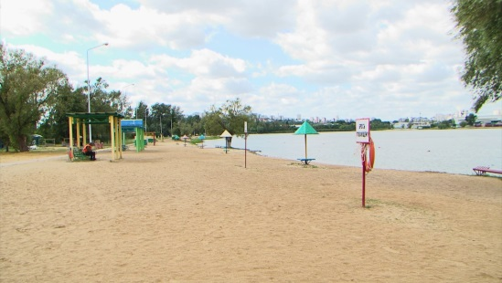Фото: Мир БелогорьяВ воскресение вечером на Центральном пляже Белгорода утонул 10-летний мальчик.

Компания друзей отправилась на прогулку на берег Северского Донца со стороны железнодорожного вокзала. Двое из них вошли в воду. Погибший не стал останавливаться на безопасной линии и поплыл на глубину, внезапно начал тонуть.

«Приятель пытался вытащить его из воды, но не справился и стал звать на помощь. Проходивший мимо мужчина достал ребёнка из воды и пытался оказать медицинскую помощь. Приехавшая бригада скорой помощи констатировала смерть мальчика. Следователями осмотрено место происшествия, опрашиваются очевидцы, родители мальчика. По результатам проверки будет принято процессуальное решение», – сообщила старший помощник руководителя СУ СК России по Белгородской области **Елена Козырева.**

Еще раз напомним, что сейчас все пляжи региона закрыты. Не все места отдыха у водоёмов прошли приёмку. Купальный сезон обычно стартует первого июня. На пляжах повсеместно – таблички о запрете заходить в воду.

<https://mirbelogorya.ru/region-news/37-belgorod/41262-na-tsentralnom-plyazhe-belgoroda-utonul-rebjonok.html>

## [Сотрудники МЧС уже проверили 16 белгородских пляжей на готовность к летнему сезону](https://mirbelogorya.ru/region-news/61-belgorodskaya-oblast-news/41261-sotrudniki-mchs-uzhe-proverili-16-belgorodskikh-plyazhej-na-gotovnost-k-letnemu-sezonu.html)

Раздел: [Белгородская область](https://mirbelogorya.ru/region-news/61-belgorodskaya-oblast-news.html)

Опубликовано: 17.05.2021 15:41

Автор: Юлия Ковалевская

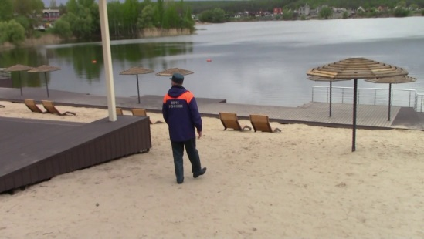Фото: Мир БелогорьяНе за горами начало пляжного сезона, сотрудники МЧС проверяют готовность мест отдыха у воды. Прежде всего, меры безопасности: укомплектованность спасательных постов, буйки, информационные стенды.

Уже проверены 16 пляжей: в Грайворонском и Шебекинском округах, в областном центре, Белгородском и Борисовском районах. Всего спасатели планируют проинспектировать 65 таких зон отдыха в регионе. Сегодня осматривали Центральный пляж Белгорода. Особое внимание к спасательному посту, системе связи с полицией и медиками, техническому состоянию пирсов. Нарушений не выявлено.

<https://mirbelogorya.ru/region-news/61-belgorodskaya-oblast-news/41261-sotrudniki-mchs-uzhe-proverili-16-belgorodskikh-plyazhej-na-gotovnost-k-letnemu-sezonu.html>

**mchsmedia.ru**

# Выясняются причины возгорания в летней кухне в Борисовском районе

15:38 • Сегодня

[Происшествия](http://www.mchsmedia.ru/news?category=incidents) [Новости МЧС](http://www.mchsmedia.ru/news?category=mchs_news)[Новости регионов](http://www.mchsmedia.ru/news?category=regional_news)[Общество](http://www.mchsmedia.ru/news?category=society)

[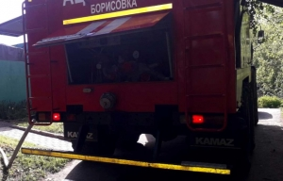](http://www.mchsmedia.ru/news/image/6653454)Фото: ГУ МЧС России по Белгородской области

Сегодня в 07:49 на телефон Единой дежурно-диспетчерской службы поступило сообщение о пожаре в селе Стригуны Борисовского района, на улице Оболенцева. По данным ГУ МЧС России по Белгородской области, на место происшествия были направлены дежурные караулы пожарно-спасательных частей №17 и №37. По прибытии на место пожарных подразделений было установлено, что пожар произошел в летней кухне.

В 08:09 была объявлена локализация пожара, в 08:19 - ликвидация открытого горения, в 08.29 - полная ликвидация пожара. Всего к работе привлекались 9 человек и 2 единицы техники, в том числе от МЧС - 6 человек и 2 единицы техники.

Причины возгорания устанавливаются.  
  
Материал взят с портала [МЧС Медиа](http://www.mchsmedia.ru/news/item/6653454/)

<http://www.mchsmedia.ru/news/item/6653454/>

**moe-belgorod.ru**

# На Белгородскую область надвигается град

Погода испортится 18 мая

«МОЁ!»

Белгородцев предупреждают об ухудшении погоды. На регион надвигаются дожди с грозами и градом.

В пресс-службе регионального ГУ МЧС рассказали, что погода испортится завтра, 18 мая. Местами пройдут кратковременные дожди, но в отдельных районах возможны грозы и град. При этом воздух прогреется как минимум до +20 градусов.

Жителей и гостей Белгородской области просят не забывать о правилах безопасности в непогоду. Гражданам рекомендуют прятаться от осадков в помещениях, обходить стороной деревья и ненадежные конструкции, не оставлять рядом с ними свои автомобили. Пешеходам советуют с осторожностью переходить улицы, а водителям – соблюдать скоростной режим и следить за исправностью машин.  
Подробнее: <https://moe-belgorod.ru/news/weather/1093613>

<https://moe-belgorod.ru/news/weather/1093613>

# В Белгородской области молодой водитель погиб, врезавшись в фуру

Авария случилась в Чернянском районе

«МОЁ!»

В Белгородской области случилось очередное смертельное ДТП. Молодой водитель погиб, врезавшись в фуру.

В пресс-службе регионального УМВД рассказали, что трагедия произошла вчера, 16 мая, в 12:30 на 42-м километре трассы Старый Оскол - Чернянка - Новый Оскол в черте Чернянского района. 23-летний водитель ВАЗа десятой модели  выскочил на встречную полосу и врезался в большегруз, за рулем которого находился 31-летний мужчина. Молодой автомобилист получил несовместимые с жизнью травмы и скончался на месте аварии.

Отметим, что в минувшие сутки в Белгородской области зарегистрировали два ДТП с серьезными последствиями. Один человек погиб, а еще один пострадал.

Автор:

**[Мария ШЕПЕЛЕВА](https://moe-belgorod.ru/archive?author=209)**

<https://moe-belgorod.ru/news/incidents/1093562>

# В Белгороде гибелью ребенка на пляже заинтересовался СК

Мальчика вытащил из воды неравнодушный прохожий, но уже было поздно

архива «МОЁ!»

В Белгороде Следственный комитет заинтересовался гибелью ребенка на Центральном пляже. Об этом сообщает пресс-служба ведомства.

Напомним, трагедия случилась вчера, 16 мая, со стороны железнодорожного вокзала. Пляж был закрыт для купания и оборудован табличками, но, к сожалению, 10-летнего мальчика это не остановило. Сначала он с приятелем вошел в воду и начал брызгаться, а затем направился к глубине, где стал тонуть. Друг тонущего попытался помочь ему. Осознав, что сам не вытащит приятеля, он позвал на помощь. Неравнодушный прохожий бросился в воду и достал ребенка, однако было уже поздно. Врачи скорой помощи констатировали смерть.

Сейчас следователи ведут проверку по факту происшествия. Тело мальчика направили на экспертизу. По результатам будет принято процессуальное решение.

Автор:

**[Мария ШЕПЕЛЕВА](https://moe-belgorod.ru/archive?author=209)**

<https://moe-belgorod.ru/news/incidents/1093545>

# В Белгородской области из-за вытяжки погибла семейная пара

Трагедия случилась в городе Шебекино

: из архива «МОЁ!»

В Белгородской области обнаружили мертвую супружескую пару. Об этом сообщает пресс-служба СУ СК РФ по региону.

По данным источника, трагедия случилась в городе Шебекино. Тела нашли в квартире на улице Московской вчера, 16 мая. Согласно версии следствия причиной происшествия стала принудительная вытяжка в ванной комнате, которую хозяева установили самостоятельно. Когда она работала с включенным водонагревателем при закрытом окне, образовывалась обратная тяга, а продукты горения попадали в квартиру.

«Руководитель следственного отдела, следователь совместно со специалистами газовой службы осмотрели место происшествия, проверили исправность водонагревателя и вытяжки. Изымается документация, касающаяся заключения договора с управляющей компанией на обслуживание вентиляционных каналов и проведения профилактических работ. По результатам проверки будет принято процессуальное решение», — сообщили в СУ СК РФ по Белгородской области.

Автор:

**[Мария ШЕПЕЛЕВА](https://moe-belgorod.ru/archive?author=209)**

<https://moe-belgorod.ru/news/incidents/1093529>

**31.мвд.рф**

# Информация о ДТП на дорогах Белгородской области

Сегодня 10:07

16 мая на территории области совершено 2 дорожно-транспортных происшествия, в результате которых 1 человек погиб и 1 получил телесные повреждения.

**Виды ДТП:**

- съезд с дороги-1;

- столкновение –1.

**Борисовский район**

По предварительным данным, около 05 часов 00 минут 28-летний водитель автомобиля «Тойота Авенвис», в районе дома № 330 по ул. Грайворонская п. Борисовка не выбрал безопасную скорость движения, не справился с управлением и совершил съезд с дороги в кювет с последующим наездом на дерево. В результате ДТП водитель получил телесные повреждения.

**Чернянский район**

По предварительным данным, в 12 часов 20 минут на 42 км автодороги «Старый Оскол - Чернянка - Новый Оскол» 23-летний водитель, управляя автомобилем «ВАЗ 21103», двигаясь со стороны п. Чернянка в направлении г. Старый Оскол, выехал на полосу дороги, предназначенную для встречного движения, где допустил столкновение с автомобилем «Скания» в составе полуприцепа под управлением 31-летнего водителя. В результате ДТП водитель автомобиля «ВАЗ 21103» от полученных телесных повреждений скончался на месте происшествия.

<https://31.мвд.рф/news/item/24245223/>

**гибдд.рф**

## Информация о ДТП на дорогах Белгородской области

Май, 17  09:00

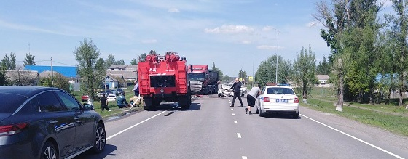

16 мая на территории области совершено 2 дорожно-транспортных происшествия, в результате которых 1 человек погиб и 1 получил телесные повреждения.

**Виды ДТП:**

- съезд с дороги-1;

- столкновение –1.

**Борисовский район**

По предварительным данным, около 05 часов 00 минут 28-летний водитель автомобиля «Тойота Авенвис», в районе дома № 330 по ул. Грайворонская п. Борисовка не выбрал безопасную скорость движения, не справился с управлением и совершил съезд с дороги в кювет с последующим наездом на дерево. В результате ДТП водитель получил телесные повреждения.

**Чернянский район**

По предварительным данным, в 12 часов 20 минут на 42 км автодороги «Старый Оскол - Чернянка - Новый Оскол» 23-летний водитель, управляя автомобилем «ВАЗ 21103», двигаясь со стороны п. Чернянка в направлении г. Старый Оскол, выехал на полосу дороги, предназначенную для встречного движения, где допустил столкновение с автомобилем «Скания» в составе полуприцепа под управлением 31-летнего водителя. В результате ДТП водитель автомобиля «ВАЗ 21103» от полученных телесных повреждений скончался на месте происшествия.

<https://гибдд.рф/r/31/news/item/24244952>

**yaruga.belregion.ru**

# Оперативный ежедневный прогноз возникновения и развития чрезвычайных ситуаций на территории краснояружского района на 18 мая 2021 года.

Оперативный ежедневный прогноз возникновения и развития чрезвычайных ситуаций на территории Краснояружского района на 18 мая 2021 года.



             По информации официального сайта Гидрометцентра, Белгородского ЦГМС  (филиал ФГБУ «Центрально-Черноземное управление по гидрометеорологии и мониторингу окружающей среды») и  прогнозу  ГУ МЧС России по Белгородской области  на территории Краснояружского района   **18 мая** ожидается облачная с прояснениями погода. Ночью местами кратковременные дожди (до 8 мм). Днем кратковременные дожди (до 8 мм), местами грозы, в отдельных районах град. Ветер юго-восточный ночью 6-11 м/с; днем 7-12 м/с, при грозах местами порывы до 16 м/с. Температура воздуха ночью 13-18˚ тепла, днем 20-25˚ тепла.

**Опасные метеорологические явления:**не прогнозируются

**Неблагоприятные метеорологические явления:**не прогнозируются

Радиационная, химическая и бактериологическая обстановка на территории области в норме. Радиационный фон в пределах естественного 0,9 - 0,10 мкЗв/час. Общий уровень загрязнения воздуха – умеренный. Экологическая обстановка благоприятная – фоновые показатели атмосферного воздуха не превышают предельно допустимых концентраций.

По данным Белгородского ЦГМС – филиала ФГБУ «Центральное - Черноземное УГМС» области на территории Краснояружского района установился**: 3 класс пожарной опасности.**

Вследствие не соблюдения правил пожарной безопасности на территории Краснояружского района, **повышается вероятность возникновения единичных очагов** возгорания сухой травы, из за неосторожного обращения с огнем при уборке мусора в частных домовладениях жилого сектора и дачных участков.

Прогнозируется увеличение техногенных пожаров  на территории  Краснояружского района.

На территории Краснояружского района повышается вероятность возникновения чрезвычайных ситуаций (происшествий) до муниципального уровня, связанных с повреждением (обрывом) линий электропередач, нарушением электроснабжения в населенных пунктах (в т.ч. при падении веток деревьев на провода воздушных линий). (**Источник ЧС**– днем местами порывы ветра 15-18 м/с)  **Вероятность – Р=0,4.**

 В результате нарушения правил безопасности эксплуатации газового оборудования, на территории Краснояружского района существует вероятность  взрыва бытового газа в жилых домах, в производственных помещениях.

  В связи с распространением особого опасного инфекционного заболевания – коронавирус, сохраняется вероятность возникновения случаев заболевания людей на территории Краснояружского района.

             На территории  Краснояружского района прогнозируется выявление случаев заболеваний бешенством среди диких и домашних животных. Заболеваний людей бешенством не зарегистрировано. **Существует вероятность**заболевания животных опасными болезнями (африканская чума свиней, сибирская язва и т.д.)**(Источник ЧС** - человеческий фактор, миграция диких кабанов, зверей, птиц).

**Существует вероятность** возникновения происшествий и гибели людей на водных объектах (**Источник** – несоблюдения мер безопасности при нахождении на водоеме).

**Уважаемые Краснояружцы! В целях недопущения чрезвычайных ситуаций соблюдайте  правила пожарной безопасности. Эксплуатируйте только исправное газовое  и электрическое оборудование! Берегите свое здоровье и здоровье близких! Единый  бесплатный номер  службы спасения 112 и 101!**

отдел безопасности и правопорядка администрации Краснояружского района и МКУ «ЕДДС системы-112 Краснояружского района Белгородской области»

<https://yaruga.belregion.ru/press-centr/665421255121222212110/>

**go31.ru**

# Лето ненадолго заглянуло в Белгород

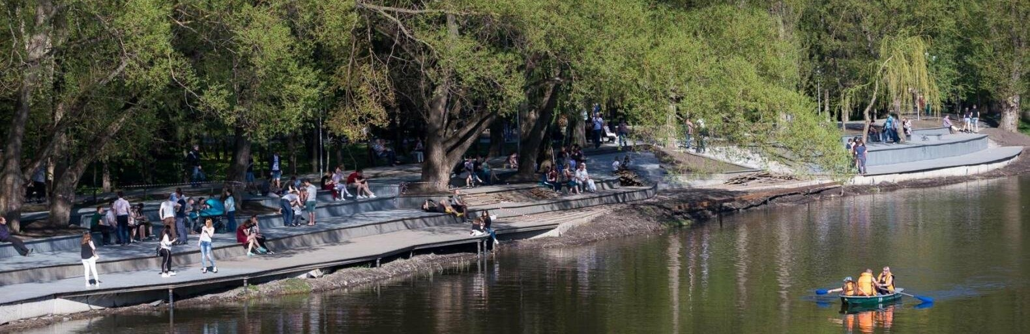

**12:46, 17 мая**

прогноз

[Общество](https://www.go31.ru/news/cat/3)

Go31.ru

Большую часть регионов Европейской части России накрыла аномальная жара, но жарить будет недолго. Погода преподнесёт очередной сюрприз.

Казахстанский антициклон установил тёплую летнюю погоду. В ряде регионов 17 мая ожидается повышение температуры до 30 градусов и более. Однако жаркая погода пришла с юго-восточными ветрами, и уже во вторник температура начнёт понижаться, пройдут кратковременные дожди с грозами.

Недолго будут радоваться июльской погоде в середине мая и белгородцы.

Так, 18 мая столбики термометров покажут максимум 21 градус тепла, возможен дождь. В среду, 19 мая, облака плотнее затянут небо, а воздух прогреется лишь до 18 градусов.

Температура перешагнёт двадцатиградусный рубеж не раньше воскресенья, считают синоптики.

<https://www.go31.ru/news/3104500/leto-nenadolgo-zaglanulo-v-belgorod>

# Под Белгородом погиб водитель влетевшего в фуру ВАЗа

На дорогах Белгородской области в воскресенье, 16 мая, произошло ***2 ДТП***, в которых ***один человек погиб***и ещё ***один пострадал***.

Как сообщили Госавтоинспекции, трагичная авария произошла в Чернянском районе в половине первого дня. Там 23-летний водитель ВАЗа выехал встречку и столкнулся с фурой Scania. Водитель легковушки от полученных травм скончался на месте происшествия.



Фото с места ДТП

Фото с места ДТП

Ещё одно ДТП произошло в Борисовке в пять утра. Установлено, что 28-летний водитель автомобиля Toyota Avensis не справился с управлением, съехал с дороги и врезался в дерево. Автомобилисту понадобилась помощь медиков.

<https://www.go31.ru/news/3104279/pod-belgorodom-pogib-voditel-vletevsego-v-furu-vaza>

# 10-летний мальчик утонул в центре Белгорода

Купальный сезон ещё не успел начаться, но первая трагедия на воде не заставила себя ждать. В Белгороде утонул 10-летний мальчик, о чём сообщили в Следственном комитете Белгородской области.

Случилось это вчера вечером на центральном пляже, причём довольно поздно – в районе 21:00. По данным следователей, двое детей играли на мелководье и брызгались друг в друга водой. Один из них зашёл глубже и внезапно начал тонуть. Друг попробовал вытащить попавшего в беду товарища, но у него ничего не получилось – пришлось звать на помощь.

Проходивший мимо мужчина вытащил мальчика из воды, но помочь ему, к несчастью, уже не успели – прибывшая скорая помощь констатировала смерть ребёнка. Сейчас следователи проводят проверки, опрашивают родителей и друзей погибшего. Тело ребёнка отправлено на судмедэкспертизу для выявления точной причины смерти.

<https://www.go31.ru/news/3104217/10-letnij-malcik-utonul-v-centre-belgoroda>

**belgorod.monavista.ru**

# Завтра в регионе снова ожидаются дожди, в отдельных районах град

[БЕЛГОРОД](https://belgorod.monavista.ru/)

По данным белгородских синоптиков, завтра, 18 мая ожидается облачная с прояснениями погода. Ночью и днём местами кратковременные дожди, днём местами грозы, в отдельных районах град. Ветер юго-восточный ночью 6-11 м/с; днем 7-12 м/с, при грозах местами порывы до 16 м/с.

<https://belgorod.monavista.ru/news/4183396/>

# Информация о ДТП на дорогах Белгородской области

[БЕЛГОРОД](https://belgorod.monavista.ru/)

16 мая на территории области совершено 2 дорожно-транспортных происшествия, в результате которых 1 человек погиб и 1 получил телесные повреждения.

  Виды ДТП:

- съезд с дороги-1;

- столкновение –1.

Борисовский район

<https://belgorod.monavista.ru/news/4182763/>

# В Белгороде утонул 10-летний мальчик

[БЕЛГОРОД](https://belgorod.monavista.ru/)

Следственный комитет проводит проверку по факту гибели ребёнка.

В пресс-службе СК России по Белгородской области сообщили, что трагедия произошла вечером 16 мая около 20:00 на реке Северский Донец.

 Мальчик (2010 г. р.) с друзьями купался в реке на центральном пляже со стороны ж/д.

<https://belgorod.monavista.ru/news/4182537/>

**interfax-russia.ru**

# Супружеская пара погибла от отравления угарным газом в Белгородской области

Белгород. 17 мая. ИНТЕРФАКС-ЦЕНТР - Следователи проводят проверку по факту отравления супружеской пары продуктами горения в Белгородской области, сообщает пресс-служба регионального СУ СКР.

По информации ведомства, сообщение об обнаружении в квартире по улице Московской в городе Шебекино тел хозяев 1970 и 1971 годов рождения поступило в следственный отдел 16 мая.

"По предварительным данным, владельцы самостоятельно установили в ванной комнате принудительную вытяжку. При ее работе одновременно с включенным водонагревателем и закрытом окне появляется "обратная тяга" и продукты горения попадают в квартиру", - сказано в пресс-релизе.

Следователи и специалисты газовой службы осмотрели место происшествия, проверили исправность водонагревателя и вытяжки. Изымается документация, касающаяся заключения договора с управляющей компанией на обслуживание вентиляционных каналов и проведения профилактических работ.

<https://www.interfax-russia.ru/center/news/supruzheskaya-para-pogibla-ot-otravleniya-ugarnym-gazom-v-belgorodskoy-oblasti>

**oskol.city**

# Под Старым Осколом потушили лесной пожар

По информации ГУ МЧС России по Белгородской области СЕГОДНЯ, 18:40 [ПРОИСШЕСТВИЯ](https://oskol.city/news/incidents/)

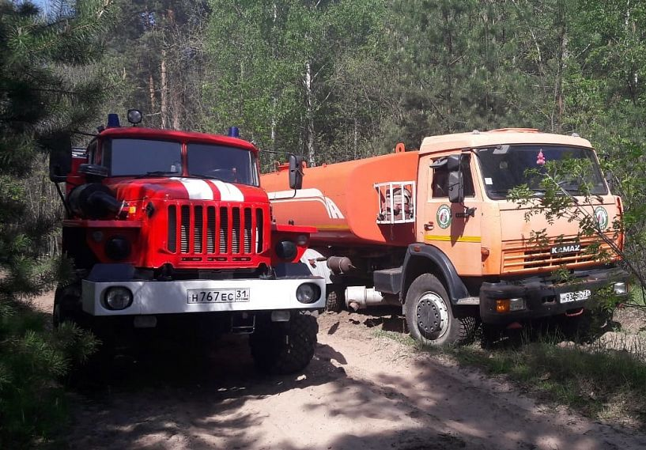

Фото:31.mchs.gov.ru

**Сегодня около часа дня в службу спасения поступил звонок о пожаре в лесу. Оказалось, что горит хвойная подстилка вблизи Ивановки Старооскольского городского округа и Волоконовки Чернянского района.**

На место выехали дежурные караулы пожарно-спасательных частей № 10, № 48, № 39, № 46, № 59, а также работники Старооскольского лесничества.

Огонь распространился на площади 0,5 гектар. К счастью, угрозы для населения не было, эвакуация не потребовалась.

В тушении пожара было задействовано 38 человек и 15 единиц техники. В 13.35 огнеборцам удалось локализовать пожар, спустя 15 минут ликвидировать открытое горение. Еще почти два часа понадобилось чтобы полностью справиться с пламенем. О полной ликвидации пожара объявили в 16.42.

Будьте внимательны и осторожны! Главное управление МЧС России по Белгородской области напоминает: если вы стали участником или свидетелем трагедии, несчастного случая или оказались в непростой ситуации, звоните в Единую дежурно-диспетчерскую службу по телефону «01», с мобильного «112» или «101». Звонки принимаются круглосуточно и бесплатно.  
Источник: <https://oskol.city/news/incidents/76992/>

<https://oskol.city/news/incidents/76992/>

# Синоптики предупредили оскольчан о похолодании

Фото:pixabay.com

**После аномальной жары, обрушившейся на Старый Оскол, в город придёт похолодание, сообщили в**[**Гидрометцентре**](https://meteoinfo.ru/forecasts/russia/belgorod-area/staryj-oskol)**.**

Такое резкое изменение погоды синоптики объяснили тем, что сейчас центр Европейской части России находится «в неустойчивой» области, что означает быструю смену процессов, возможные осадки и усиление ветра.

Так, в понедельник, 17 мая воздух прогреется до +29…+31°, небо будет ясным. Юго-восточный ветер днём будет дуть со скоростью 7,2 м/с, вечером его порывы утихнут до 4,8 м/с. Магнитное поле спокойное.

Однако радоваться июльской погоде в середине мая мы будем недолго. Уже со вторника жара начнёт ослабевать: 18 мая в Старом Осколе +22…+24°, облачно с прояснениями. Вечером и ночью возможны небольшие дожди.

В среду осадки продолжатся, небо плотнее затянет облаками, а столбики термометров днём будут показывать не более +16°. Магнитное поле – слабо возмущённое. Такая пасмурная погода продержится до выходных.

В субботу и воскресенье станет теплее – до +18…+22°, однако по-прежнему будет облачно.  
Источник: <https://oskol.city/news/in-stary-oskol-and-region/76959/>

<https://oskol.city/news/in-stary-oskol-and-region/76959/>

**kursk.com**

# Белгородец на «десятке» погиб на встречке в лобовом ДТП с фурой



**Смертельная авария произошла шестнадцатого мая на трассе в Чернянском районе.**

Как рассказали в пресс-службе регуправления МВД России, по данным Госавтоинспекции, в 12:20 минут на 42 км автодороги «Старый Оскол — Чернянка — Новый Оскол» 23-летний водитель за рулем автомобиля «ВАЗ 21103», вскочил на скорости на встречку, где в лобовую допустил столкновение с автомобилем «Скания» в составе полуприцепа под управлением 31-летнего водителя.

В результате ДТП водитель автомобиля «ВАЗ 21103» от полученных телесных повреждений скончался на месте происшествия.

Напомним, ранее мы сообщали, что пятнадцатого мая ребенок погиб при столкновения BMW с квадроциклом под Белгородом. На квадроцикле SYM QuadRaider 600 LE [мальчик ехал вместе со своим отцом](https://kursk.com/news/blackearth/68163.html).

<https://kursk.com/news/blackearth/68205.html>

# В Белгороде на пляже утонул 10-летний школьник

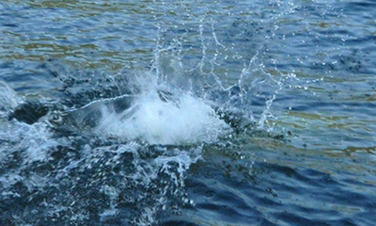

**Трагедия произошла вчера вечером, 16 мая на Северском Донце. Ребёнок купался с друзьями на пляже со стороны ж/д вокзала и внезапно начал тонуть.**

Как сообщает телеграм-канал «Белгород №1», ребёнок купался около восьми часов вечера с друзьями на пляже со стороны ж/д вокзала и внезапно начал тонуть.

Мальчика достали на берег, но спасти его не удалось.

Подробностей от спасательных служб и других ведомств нет. Причина и обстоятельства происшествия устанавливаются.

По предварительным данным, СК России по Белгородской области занимается расследованием гибели школьника (2010 г. р.).

<https://kursk.com/news/blackearth/68193.html>

**znamya31.ru**

# Спасатели предупредили белгородцев о грозах с градом

Непогода ожидается 18 мая.

Синоптики прогнозируют облачную с прояснениями погоду в Белгородской области во вторник, **18 мая**. Ночью и днём возможны кратковременные дожди.

*«Днём возможны грозы и град», — рассказали в пресс-службе МЧС по Белгородской области.*

Юго-восточный ветер будет ночью двигаться со скоростью от 6 до 11 метров в секунду, днём – со скоростью от 7 до 12 метров в секунду. Скорость порывов может достигать 16 метров в секунду. Ночью в регионе ожидается от 13 до 18 градусов выше нуля, днём – 20–25 градусов тепла.

<https://znamya31.ru/proisshestviya/16994.html>

# 10-летний мальчик утонул на пляже в Белгороде

Следователи начали проверку по этому факту.

Спасатели получили сообщение о трагическом происшествии на центральном пляже 16 мая в 21:08. По предварительным данным, 10-летний мальчик пришёл на пляж вместе с другими детьми.

*«Ребёнок зашёл на глубину, стал тонуть. Ему на помощь бросились очевидцы произошедшего, однако спасти мальчика не удалось», — сообщили в пресс-службе МЧС по Белгородской области.*

Купальный сезон в Белгородской области ещё не начался, пляж закрыли для купания, оборудовали специальными табличками. Как сообщили в пресс-службе регионального следственного комитета, приехавшая на место скорая констатировала смерть мальчика. Следователи начали проверку по этому факту, решение примут после её окончания.

<https://znamya31.ru/proisshestviya/16991.html>

# Водитель погиб в ДТП в Чернянском районе

Автомобилист скончался на месте происшествия.

23-летний водитель за рулём ВАЗа ехал 16 мая в 12:20 на 42 километре дороги «Старый Оскол — Чернянка — Новый Оскол». Он ехал из Чернянки в направлении Старого Оскола.

*«По предварительным данным, водитель выехал на полосу встречного движения, столкнулся с автомобилем Scania в составе полуприцепа, за рулём которого был 31-летний водитель», — рассказали в пресс-службе УМВД по Белгородской области.*

Водитель ВАЗа погиб на месте происшествия. 16 мая в Белгородской области произошло 2 аварии, в результате 1 человек погиб и 1 получил травмы.

<https://znamya31.ru/proisshestviya/16984.html>

**vremya31.ru**

# Дожди вернутся в Белгородскую область надолго

Небольшая летняя передышка сменится дождливой и пасмурной погодой уже завтра. Столбик термометра ближайшую неделю не покажет выше +20.

Теплые дни вновь сменятся дождливой и пасмурной погодой во вторник, 18 мая. По прогнозам синоптиков, такая погода в регионе сохранится ближайшие 10 дней. Ближайшие три дня возможны грозы.

Температура воздуха не поднимется выше +20°С , ночью — похолодает до +9°С. Самыми дождливыми будут среда 19 мая и четверг 20 мая, а также вторник 25 мая. Ветер довольно сильный — до 16 м/с.

*«После жаркого начала недели температуры вернутся к климатической норме, — цитирует*[*РИА Новости*](https://ria.ru/)*научного руководителя центра Романа Вильфанда. — По ночам термометры будут показывать около десяти градусов, днём — от 15 до 20 тепла. А вот в первые дни новой недели температура воздуха в ЦФО превысит норму на восемь градусов».*

<https://vremya31.ru/obshestvo/9147.html>

# 7-летняя велосипедистка пострадала в Губкинском городском округе

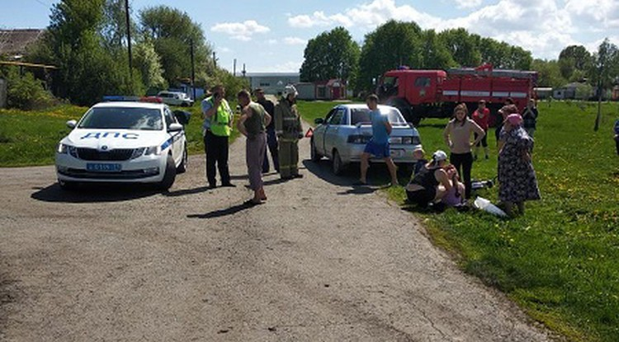Фото: гибдд.рф

По предварительным данным, ребёнок не уступил дорогу легковому автомобилю.

Ребёнок пострадал в ДТП в еле Юрьевка Губкинского городского округа. Как сообщили в региональном УМВД, авария произошла в 13 часов 20 минут в районе дома № 12 ул. Парковая.

По предварительным данным, 7-летняя девочка, управляя велосипедом, не уступила дорогу автомобилю «ВАЗ 21101» на нерегулируемом перекрестке равнозначных дорог. За рулём «десятки» находился 41-летний водитель.

В результате ДТП ребенок получил травмы.

<https://vremya31.ru/proisshestviya/9140.html>

# 10-летний мальчик утонул на центральном пляже Белгорода

Ребёнок купался на городском пляже с приятелями.

Ребёнок утонул на городском пляже в Белгороде. По предварительным данным, трагедия произошла вечером **16 мая,**когда мальчик с приятелями пришел на городской пляж. Он находился вместе со своим знакомым в воде, брызгался.

В какой‑то момент ребёнок зашёл на глубину и начал тонуть. Приятель делал попытки вытащить его, но не справился и позвал на помощь. Проходивший мимо мужчина достал ребёнка из воды ребенка, пытался оказать первую помощь, однако прибывшая на место бригада скорой помощи констатировала смерть мальчика.

Как [сообщили](https://belgorod.sledcom.ru/news/item/1570139/) в Следственом комитете, по факту гибели мальчика проводится доследственная проверка. Следователи осмотрели место происшествия. Тело направлено для проведения судебно-медицинской экспертизы. Проводится опрос очевидцев и родственников мальчика.

<https://vremya31.ru/proisshestviya/9139.html>

**prizyv31.ru**

# Водитель получил телесные повреждения в результате ДТП в Борисовке

Он совершил съезд с дороги в кювет.

Сотрудники полиции зафиксировали**два** **дорожно-транспортных происшествия** в Белгородской области вчера. Как сообщила пресс-служба регионального УМВД, в результате **один** человек погиб и **один** получил телесные повреждения.

Одно из ДТП совершено в Борисовке. По предварительным данным, около **05:00 28-летний водитель** автомобиля «Тойота Авенвис» в районе дома **№330 по улице Грайворонской** не выбрал безопасную скорость движения.

В итоге он не справился с управлением транспортным средством и совершил съезд с дороги в кювет с последующим наездом на дерево. В результате ДТП водитель получил телесные повреждения.  
 <https://prizyv31.ru/8552.html>

**nblg.ru**



# Выясняются причины возгорания в летней кухне в Борисовском районе

Сегодня в 07:49 на телефон Единой дежурно-диспетчерской службы поступило сообщение о пожаре в селе Стригуны Борисовского района, на улице Оболенцева. По данным ГУ МЧС России по Белгородской области, на место происшествия были направлены дежурные караулы пожарно-спасательных частей №17 и №37. По прибытии на место пожарных подразделений было установлено, что пожар произошел в летней кухне.

В 08:09 была объявлена локализация пожара, в 08:19 — ликвидация открытого горения, в 08.29 — полная ликвидация пожара. Всего к работе привлекались 9 человек и 2 единицы техники, в том числе от МЧС — 6 человек и 2 единицы техники.

Причины возгорания устанавливаются.

Источник: http://www.mchsmedia.ru/news/item/6653454/

<http://nblg.ru/event/vyiyasnyayutsya-prichinyi-vozgoraniya-v-letney-kuhne-v-borisovskom-rayone/>

**belgorod.sm.news**

# В Белгороде на центральном пляже утонул 10-летний мальчик

**Белгородские следователи начали проверку после трагедии на воде.**

Доследственная проверка позволит выяснить, есть ли состав преступления в смерти в реке мальчика, сообщили в областном Следкоме.

Сигнал о происшествии поступил в экстренные службы воскресным вечером, 16 мая. Следователи узнали, что на Центральном пляже областной столицы находится труп 10-летнего школьника.

По первичной информации от правоохранителей, 10-летник вместе со знакомыми пришёл вчера вечером на главный городской пляж. Он и ещё один его товарищ вошли в реку Северский Донец и стали играться, брызгаясь. Затем 10-летний пошёл в реку дальше и начал тонуть. Стоявший в реке товарищ пытался его спасти, но у него ничего не вышло, и он позвал на помощь.

Мимо проходил мужчина, который вынул из реки школьника и стал оказывать утопленнику экстренную помощь. Но подоспевшей бригаде неотложки пришлось в итоге лишь констатировать смерть.

Следователи осмотрели место ЧП и направили тело к судмедэкспертом, чтобы точно выяснить причину гибели. Идёт опрос свидетелей и родственников погибшего.

В прошлом году, например, из-за противоэпидемических ограничений пляж специально закрыли для публики с [16 июня](https://31.mchs.gov.ru/deyatelnost/press-centr/novosti/4185661). В этом году купальный сезон ещё и не начинался. То, что Центральный пляж Белгорода закрыт для купальщиков, ясно благодаря табличкам. А то, что на закрытом пляже не было никаких спасателей, также понятно. Также очевидно, что желающих повеселиться детей ни наличие запрещающих табличек, ни отсутствие спасателей обычно не останавливает. Тем более, вчера в Белгороде было +26 градусов.

<https://belgorod.sm.news/v-belgorode-na-centralnom-plyazhe-utonul-10-letnij-malchik-61423-u3t5/>

**glas.ru**

# В Белгороде на пляже утонул 10-летний ребёнок

Трагедия произошла на Центральном пляже, который находится в областном центре

В вечернее время вчерашнего дня в правоохранительные органы поступила информация об обнаружении трупа 10-летнего мальчика. На пляже купаться нельзя, о чём предупреждают специальные таблички. По предварительной версии, в воскресенье вечером погибший с друзьями пошёл на пляж. Там он с одним из них начал брызгаться в водоёме, затем 10-летний ребёнок зашёл дальше и начал тонуть. Его пытался спасти приятель, но не получилось. Тогда он позвал на помощь, отозвался мужчина, вытащивший мальчика из воды. Случайный свидетель также попытался привести пострадавшего в чувство, но не удалось. К моменту приезда бригады медиков ребёнок был уже мёртв.

<https://glas.ru/accidents/200604-na-belgorodskom-plyazhe-utonul-rebyonok-un10012/?utm_source=yxnews&utm_medium=desktop>

**cod31.ru**

# На центральном пляже Белгорода утонул ребенок: СК проводит проверку

В Белгороде произошла трагедия. На одном из водоемов утонул ребенок. Следственный комитет организовал проведение проверки. Об этом сообщает пресс-служба ведомства.

Вечером 16 мая 10-летний мальчик вместе с приятелями пришел на Центральный пляж Белгорода. Несовершеннолетний и еще один его друг зашли в воду и начали играть. Но затем школьник зашел на глубину и стал тонуть.

Мальчика попытался вытащить его товарищ, но не смог. Тогда он стал звать на помощь. Услышав крики, к ним подошел мужчина и достал ребенка из воды, а также пытался оказать первую помощь. К сожалению, спасти школьника не удалось. Приехавшая «Скорая» констатировала смерть.

Стоит отметить, что данный пляж закрыт для купания. На месту установлены специальные таблички.

А в СУ СК России по Белгородской области рассказали, что место происшествия уже осмотрено. Будет проведена судебно-медицинская экспертиза. Опрашиваются очевидцы, родные мальчика.  
По результатам проверки будет принято процессуальное решение.

<http://cod31.ru/novosti/na-centralnom-plyazhe-belgoroda-utonul-rebenok-sk-provodit-proverku-67090.html?utm_source=yxnews&utm_medium=desktop&utm_referrer=https%3A%2F%2Fyandex.ru%2Fnews%2Finstory%2FVBelgorode_naplyazhe_utonul_10-letnij_shkolnik--4d4dfbf9f5bc6c818bdc9e54afa6dea7>

# regnum.ru

**Под Белгородом от отравления угарным газом погибла семейная пара**

Тела женщины и мужчины обнаружены в квартире по улице Московской в городе Шебекино Белгородской области, сообщает пресс-служба регионального Следственного комитета. Супружеская пара отравилась продуктами горения из-за работы принудительной вытяжки.

По предварительным данным, хозяева самостоятельно установили в ванной комнате принудительную вытяжку. При её работе одновременно с включенным водонагревателем и закрытом окне в квартире образовалась «обратная тяга» и продукты горения начали попадать внутрь квартиры. Квартиру погибших вместе со следователями осмотрели специалисты газовой службы, проверили исправность водонагревателя и вытяжки. В управляющей компании изымается документация, касающаяся заключения договора на обслуживание вентиляционных каналов и проведения профилактических работ.

В СК назначили доследственную проверку, по результатам которой будет принято процессуальное решение.

Подробности: <https://regnum.ru/news/accidents/3270751.html>  
Любое использование материалов допускается только при наличии гиперссылки на [ИА REGNUM](https://regnum.ru/).

# <https://regnum.ru/news/3270751.html?utm_source=yxnews&utm_medium=desktop>

# В Белгороде на пляже утонул 10-летний мальчик

На Центральном пляже Белгорода накануне утонул ребёнок, сообщили 17 мая корреспонденту **ИА REGNUM** в региональном Следственном комитете. Мальчика вытащил из воды прохожий, но спасти его не удалось.

Двое детей пришли на городской пляж вечером 16 мая, зашли в воду и начали брызгаться. В какой-то момент 10-летний мальчик прошёл на глубину и стал тонуть. Приятель пытался его вытащить, звал на помощь. Проходивший мимо мужчина достал ребёнка из воды и попытался оказать ему первую помощь, однако спасти школьника не удалось. Приехавшая скорая помощь констатировал смерть мальчика.

Купальный сезон в Белгороде ещё не открыт, пляж закрыт и оборудован информационными табличками. Тело ребёнка направлено на судебно-медицинскую экспертизу.

Подробности: <https://regnum.ru/news/accidents/3270788.html>  
Любое использование материалов допускается только при наличии гиперссылки на [ИА REGNUM](https://regnum.ru/).

<https://regnum.ru/news/3270788.html?utm_source=yxnews&utm_medium=desktop>

**iz.ru**

# Ребенок утонул на центральном пляже в Белгороде

СКР начал проверку по факту гибели 10-летнего мальчика на центральном пляже Белгорода. Его достали из воды очевидцы, но спасти не смогли. Выяснилось, что ребенок находился на пляже без присмотра взрослых.

Инцидент произошел около 20 часов в воскресенье, 16 мая, на реке Северский Донец. Мальчик купался с друзьями со стороны железнодорожного вокзала, уточняет [Bel.ru](https://bel.ru/news/incident/17-05-2021/na-tsentralnom-plyazhe-v-belgorode-utonul-10-letniy-malchik) со ссылкой на правоохранительные органы.

13 мая сообщалось о [гибели шестилетнего ребенка](https://iz.ru/1163364/2021-05-13/shestiletnii-rebenok-utonul-v-reke-v-nizhegorodskoi-oblasti) в Городецком районе Нижегородской области. Мальчик упал в реку и утонул. Накануне он ушел гулять и не вернулся домой. Позже тело мальчика нашли в реке Узола.

<https://iz.ru/1164969/2021-05-17/rebenok-utonul-na-tcentralnom-pliazhe-v-belgorode?utm_source=yxnews&utm_medium=desktop>

**fonar.tv**

# На белгородском пляже утонул ребёнок

*Следователи проводят доследственную проверку.*

Белгородские следователи проводят проверку после того, как вечером 16 мая из реки в районе Центрального пляжа Белгорода вытащили тело 10-летнего ребёнка.

По данным пресс-службы Следкома, пляж остаётся закрытым для купания, о чём сообщают установленные там таблички. Это не остановило ребёнка и его приятелей, которые залезли в воду и стали брызгаться. Мальчик пошёл к более глубокому месту и стал тонуть. Приятель попытался его вытащить, но не смог, поэтому стал звать на помощь. Мимо проходил мужчина, который услышал его крики и нырнул за тонущим. Он вытащил его из воды и стал делать искусственное дыхание, но спасти ребёнка не удалось.

— Следователями осмотрено место происшествия. Тело направлено для проведения судебно-медицинской экспертизы и установления причины смерти. Опрашиваются очевидцы произошедшего, родные мальчика. По результатам проверки будет принято процессуальное решение, — сообщает пресс-служба Следственного управления СК по Белгородской области.

<https://fonar.tv/news/2021/05/17/na-belgorodskom-plyazhe-utonul-rebenok?utm_source=yxnews&utm_medium=desktop>

**bel.aif.ru**

# Белгородские спасатели назвали дату начала пляжного сезона

Спасатели назвали дату начала пляжного сезона в Белгороде и попросили горожан пока воздержаться от купания в водоёмах, сообщили в пресс-службе мэрии города.

Официально пляжный сезон в областном центре начнётся 1 июня. К этому времени специалисты Белгорблагоустройства закончат санитарную подготовку мест отдыха. Уже на следующей неделе территории обработают от клещей и комаров, а также проверят качество воды. Спасательные посты и медпункты около водоёмов откроются 25 мая.

Всего для массового отдыха белгородцев в этом году оборудованы три городских пляжа: Центральный (левый и правый берег), «Пескарьер» на ул. Песчаной и «Левобережный» возле учебно-спортивного комплекса Светланы Хоркиной. На данный момент купание в этих местах запрещено.

<https://bel.aif.ru/society/details/belgorodskie_spasateli_nazvali_datu_nachala_plyazhnogo_sezona>

**belpressa.ru**

# Как пляжи Белгорода готовят к лету

**Купальный сезон открывается 1 июня. В этом году можно будет купаться на пляжах: «Центральный» (правый и левый берега), «Левобережный» и «Пескарьер».**

Подготовка пляжей начинается в апреле с водолазного обследования: водолазы тщательно обследуют дно, очищают его от посторонних предметов – чаще всего это бутылки, камни, различный мусор. После этого территорию обрабатывают от клещей и комаров.

«Готовим и сам пляж: косим траву, красим все малые архитектурные формы, культивируем песок, а где необходимо – завозим новый. В этом году порядка 300 кубов песка завезли на центральный пляж, около 60–70 кубов – на Левобережный», – рассказал главный инженер Белгорблагоустройства **Андрей Смирнов**.

В ближайшие дни специалисты возьмут пробу воды, чтобы проверить её на соответствие гигиеническим нормам. Следить за этим показателем продолжат и после открытия купального сезона.

«Мы обязательно дважды в месяц берём пробы воды, проверяем её качество. Если вода в пределах нормы, то пляжи работают, если нет – приходится закрывать. Обычно всё зависит от температуры: когда жарко, вода начинает цвести», – пояснил Смирнов.

К 25 мая на пляжах развернут спасательные посты, которые будут обеспечивать безопасность отдыхающих. Каждый пост укомплектуют необходимым оборудованием и спасательным снаряжением, рядом организуют медпункт.

Сейчас будущие спасатели – в основном это студенты правоохранительного колледжа им. В. В. Бурцева – проходят специальное обучение от учебно-методического центра регионального МЧС. В рамках 40-часовой программы они изучают теорию охраны труда, правила безопасности на воде, основы оказания первой помощи.

«Тут же они проходят и практику: она включает в себя, например, умение подать средство спасения условно тонущему, буксировка его с воды», – объяснил начальник водно-спасательной станции Белгорода **Эдуард Гудыменко**.

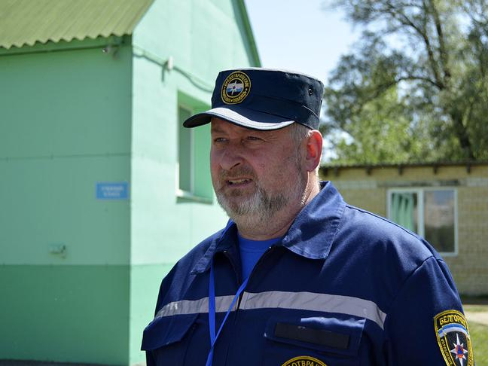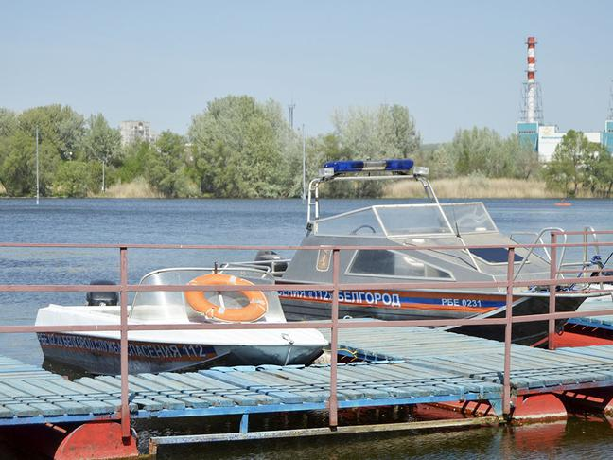

Начальник водно-спасательной станции Белгорода Эдуард Гудыменко / Фото: Александра Токтарёва

До конца месяца спасатели-сезонники будут подготовлены и аттестованы. Работать они будут посменно, с 9 до 21 часа. Следить за порядком на Северском Донце станут два водных патруля.

«Но нужно учитывать, что протяжённость водоёмов у нас в городе большая, береговая линия Белгорода – более 70 км. И поэтому важно и самим соблюдать правила безопасности. Не такие уж они и сложные, но при этом помогают избежать несчастных случаев», – отметил замначальника городского управления по делам гражданской обороны и чрезвычайным ситуациям **Валерий Коськов**.

Эдуард Гудыменко напомнил:

«В настоящий момент пляжи ещё не оборудованы для приёма гостей. Висят чёрные флаги, которые говорят гражданам, что купаться пока запрещено, стоят знаки. Поэтому люди, которые приходят сюда отдыхать и ловить первые лучи солнца, делают это на свой страх и риск. Лучше дождаться начала купального сезона и соблюдать все правила».

Купальный сезон открывается **1 июня**. В этом году для отдыха оборудуют четыре пляжа: «Центральный» на левом и правом берегах Северского Донца, «Левобережный» на Везёлке и «Пескарьер» в районе ул. Песчаной. На левом берегу центрального пляжа дополнительно организуют адаптивный пляж для людей с ограниченными возможностями.

**Александра Токтарёва**

<https://www.belpressa.ru/37180.html>

**belgorodtv.ru**

# Купальный сезон в Белгороде стартует 1 июня

[17.05.2021](http://belgorodtv.ru/?m=202105)В Белгороде организуют три места для купания. Пляжи «Центральный» (левый и правый берег), «Пескарьер» на ул. Песчаной и «Левобережный» возле учебно-спортивного комплекса Светланы Хоркиной откроют в первый день лета. Об этом сообщила [**пресс-служба администрации Белгорода**](https://www.beladm.ru/novostnaya-lenta/23029.html).

Водолазы уже обследовали и очистили от мусора дно рек Северский Донец и Везёлка, а комиссия ГИМС проверила техническое состояние городских пляжей. Специалисты Белгорблагоустройства сейчас наводят санитарный порядок: красят и ремонтируют малые архитектурные формы, обновляют песок. В планах – обработать зоны отдыха от комаров и клещей, проверить воду на соответствие санитарным нормам.

«Эту процедуру будем проводить два раза в месяц. Если вода не будет соответствовать нормам, будем вынуждены закрыть пляжи», – рассказал главный инженер управления Белгорблагоустройства Андрей Смирнов.

До 25 мая на городских пляжах развернут спасательные посты и медицинские пункты. На данный момент купание в реках и водоёмах запрещено, о чём предупреждают знаки.

«Люди приходят отдыхать на свой страх и риск. Потерпите до купального сезона!» — обращается к горожанам заместитель начальника управления ГОЧС города Белгорода Валерий Коськов.

Городское управление ГОЧС сейчас набирает и готовит сезонных спасателей. После обучения каждый пройдёт аттестацию. На пляжах они будут дежурить с 9 утра до 21 часа. В прошлом году спасателям удалось вытащить из воды 13 человек: пять несовершеннолетних и восемь взрослых в состоянии алкогольного опьянения. В течение купального сезона безопасность на пляжах будут обеспечивать водные патрули. Помощь окажет полиция и народные дружинники.

<http://belgorodtv.ru/?p=198793>

# Дыхание пустыни: в Белгородскую область пришла жара

[17.05.2021](http://belgorodtv.ru/?m=202105)

Сегодняшний день в Белгородской области можно назвать аномально жарким. Столбик термометра днём достиг отметки +29 градусов. Это рекордный показатель в этом году. Жаре составил компанию сильный ветер и очень сухой воздух, относительная влажность которого в три раза ниже нормы. Такая погода к нам пришла из Средней Азии, из пустыни Каракумы, отмечают синоптики. Однако продержится жара недолго.

<http://belgorodtv.ru/?p=198768>